绪论
1.1.1 项目背景
随着研究生招生考试竞争日益激烈，考研备考已逐渐呈现出周期增加、知识量增大和资料来源越来越复杂等特点。考生在备考过程中通常需要接触大量学习资源，包括教材、课程讲义、个人笔记、历年真题、错题截图和专题总结等。这些资料虽然能够为复习提供丰富的信息支持，但由于来源分散、组织方式不统一考生在实际复习中容易出现知识定位效率低、资料重复整理、错题复盘不连续、薄弱点难以识别等问题，影响学习效率。因此，如何在大量资料中快速定位相关知识，并并完成针对性复习，成为影响学习效率的重要因素。
近年来，在线学习平台、电子笔记软件以及知识管理工具得到了广泛应用，在课程获取、资料存储、笔记整理和学习记录等方面为考生提供了一定支持。。然而，这类系统仍然难以充分解决考研备考中的个性化复习问题。一方面，在线学习平台通常以平台预设课程和题库为中心，难以充分利用考生个人的讲义、笔记、错题和专题资料；另一方面，电子笔记和知识管理工具更多依赖用户手动分类、标注和维护，缺乏对资料内容的语义理解，难以在知识点和学习计划之间建立自动关联。因此，现有系统往往只能解决“资料保存”或“课程学习”的局部问题，难以形成完整学习闭环。
近年来，大语言模型（Large Language Model，LLM）的快速发展为智能学习辅助系统提供了新的路径。大语言模型不仅在自然语言理解领域取得了显著成就，而且在文本生成、知识问答和逻辑推理等更高级的认知功能上展现出不凡的能力^{[21]}。例如，ChatGPT、通义千问和文心一言等生成式AI应用，已经能够与人类进行符合语言习惯的情境化交互，这为教育领域的数字化和智能化转型提供了前所未有的机遇和挑战^{[22]}。然而，LLM仍存在直接依赖模型生成答案仍存在回答来源不明确、长文档处理受限、回答可信度难以核验等问题，从而影响学习效果。在考研学习场景中，学习者不仅需要获得答案，还需要明确答案来源于哪些资料、对应哪方面知识点，以及这些知识点是否与自身错题和薄弱环节相关。因此，基于个人资料库进行可追溯、可关联、可反馈的考研学习辅助能力尤为重要。
检索增强生成（Retrieval-Augmented Generation，RAG）技术通过在生成前检索外部知识内容，使模型回答能够基于指定资料展开，从而有效提升知识密集型问答的可靠性和可追溯性^{[2]}。在考研学习场景中，RAG技术能够将用户上传的教材、讲义、笔记和真题等资料作为知识来源，在用户提问时先检索相关片段，再结合LLM生成回答，从而缓解上述LLM回答来源不清的问题。同时，通过对资料内容进行语义切片和向量化检索，系统能够突破单纯目录、文件名或关键词检索的限制，提高分散资料中相关知识的定位效率。
与此同时，仅依靠资料检索和问答仍不足以解决复习反馈弱、错题与知识点脱节以及学习计划难以动态调整的问题。为此，系统还需要将用户的学习行为、错题复盘记录和知识点的掌握情况进行持续记录与分析，构建能够表征学习者当前学习状态的知识画像。
本文所称知识画像，是指系统根据用户的学习行为、错题记录、知识点掌握情况和复习进度等数据，围绕学习者与知识点之间的关系构建的结构化学习状态表示。它用于描述学习者在不同知识点上的掌握程度、薄弱环节、错误频率和复习需求，为错题复盘、薄弱点诊断和个性化学习计划生成提供依据。目的是解决复习反馈弱、错题和知识点脱节、学习计划难以根据真实薄弱点调整的问题。系统可以将分散的学习记录转化为可分析、可追踪的学习状态表示，从而识别用户在不同知识点上的掌握差异和薄弱环节。通过知识画像，系统可以将单个错题从孤立记录转化为具体知识缺陷的证据、反映的真实薄弱点和复习进度调整后续学习安排。弥补了有在线学习平台和笔记管理工具在学习状态感知方面的不足。
基于上述背景，本文设计并实现一套基于RAG与知识画像的考研学习辅助系统。针对资料数量多、来源分散的问题，系统提供资料分类与上传管理功能，实现个人学习资料的集中管理；针对知识点分散的问题，系统结合大语言模型（LLM）与检索增强生成（RAG）技术，构建基于个人资料库的智能问答功能，通过RAG检索相关资料片段，再由LLM生成回答并提供来源引用，从而提高知识定位效率和回答可信度；针对复习反馈弱的问题，系统通过学习画像分析用户的学习记录与知识掌握状态；针对错题和知识点脱节的问题，系统支持错题复盘与知识点关联，帮助用户从错题中定位具体薄弱知识；针对学习计划难以根据真实薄弱点调整的问题，系统结合知识画像和错题分析结果生成个性化学习计划。通过该系统，学习者能够更加高效地管理和利用学习资料，提高知识获取与复习效率，为个性化考研备考提供智能化辅助。

1.1.2 研究意义
从理论层面来看，随着LLM和RAG技术的发展，智能问答逐渐应用于教育领域，但针对个人学习场景的知识组织、学习行为分析和知识画像构建研究仍有较大的探索空间。本文将知识库问答与知识画像相结合，通过关联学习资料、问答记录和练习结果，对学习者知识状态进行分析与建模，为 RAG 技术在个性化学习领域的应用提供参考，同时丰富智能学习系统相关研究内容。
从实践层面来看，考研学习过程中普遍存在资料分散、知识检索效率低、复习缺乏针对性以及学习状态难以量化等问题。本文设计的智能考研学习系统能够实现资料统一管理、知识库问答、知识画像分析和错题复盘等功能，帮助学习者快速获取所需知识内容，发现薄弱知识点，提升复习效率和学习质量，为考研场景下的个性化学习提供有效支持。

从工程层面来看，本文基于 Vue 和 Spring Boot 构建前后端分离架构，实现了集资料管理、知识库问答、知识画像和学习计划管理于一体的智能学习平台。系统采用模块化设计，具有较好的可维护性和扩展性，并预留了向量检索、大语言模型和 OCR 等功能接口，为后续智能教育系统和知识库平台的开发与部署提供了一定的工程实践参考。

1.2 国内外研究现状
国内外关于在线学习系统和智能教育的研究已较为丰富。早期在线学习系统主要解决课程资源发布、视频学习、作业提交和学习记录保存等问题，其价值在于突破传统课堂的时间和空间限制。随后，相关研究开始关注学习过程支持和个性化学习路径构建。有研究提出，系统应结合学习目标、知识基础和学习状态动态组织学习资源^{[1]}；也有国外研究从学习者特征、资源关系和推荐策略等角度讨论学习路径个性化问题^{[3]}。这些研究推动了在线学习系统从“资源展示”向“过程支持”转变，但其应用场景多集中在课程教学、班级管理或机构培训中，系统设计通常依赖固定课程结构和教师组织，难以适应考研自学中资料来源分散、复习周期长、学习节奏差异大等特点。
在智能问答方面，传统问答系统主要依赖规则模板、关键词匹配或结构化知识库，适合答案范围明确的场景。随着大语言模型的发展，问答系统在自然语言理解和答案生成方面有了明显提升，知识检索、知识图谱、检索增强生成和智能体机制也被用于教育问答系统建设^{[4]}。然而，已有研究中的问答系统往往更关注通用知识解答能力，对个人学习资料的组织、检索和来源追溯关注不足。对于考生而言，教材、笔记和真题解析通常具有明确出处，仅给出生成式回答并不能完全满足学习需求，还需要说明答案依据来自哪份资料、哪个知识点或哪段内容。
检索增强生成技术为解决上述问题提供了可行路径。相关研究一般将RAG流程概括为知识库构建、文档切分、检索召回、候选重排、上下文构造和回答生成等环节^{[5]}，并指出将课程资料和学习资源纳入检索过程可以降低模型生成不可靠答案的风险^{[6]}。但现有RAG应用更多强调问答准确性和知识召回效果，较少将问答反馈和学习状态分析进一步联动起来。因此，单独的知识库问答仍容易停留在“查资料”和“答问题”层面，难以形成持续的学习改进机制。
教育知识图谱、学习分析和知识追踪研究则从另一个角度为学习诊断提供了支持。教育知识图谱通常将知识点、学习资源和学习行为结构化组织，用于智能检索、诊断和推荐^{[7]}；学习分析关注学习行为和答题记录对学习状态刻画的作用^{[8]}；知识追踪进一步建模学习者、知识点和题目之间的交互关系，用于判断知识掌握情况^{[9][10]}；学生知识画像研究则将学习行为、掌握状态和诊断结果结合起来，为学习决策提供依据^{[11]}。这些研究为薄弱点识别和个性化复习提供了理论基础，但在个人考研资料规模较小、数据来源不规范的场景下，构建完整复杂的教育知识图谱成本较高，直接套用课程化知识追踪模型也存在数据不足和落地困难的问题。
综上，现有研究分别在在线学习平台、个性化推荐、知识库问答、RAG技术和学习诊断方面取得了一定成果，但仍存在三个不足：一是偏重课程化教学场景，对考研自学的个人资料管理支持不足；二是问答系统与用户个人资料、来源依据和反馈记录结合不够紧密；三是错题复盘、薄弱点诊断和学习计划之间缺少连续联动。针对这些问题，本文设计面向考研自学习场景的智能学习系统，将用户上传资料转化为可检索、可引用、可反馈的知识片段，在问答过程中提供来源依据，并将用户反馈、错题练习和知识画像关联起来，进一步辅助薄弱点识别和学习计划调整，从而形成“资料整理-知识检索-错题复盘-薄弱点识别-学习计划调整”的学习闭环。

1.3 研究内容
针对考研学习过程中存在的资料数量多、知识分布零散、复习反馈不充分、错题与知识点联系薄弱、学习计划难以根据真实薄弱点动态调整等问题，本文围绕基于RAG与知识画像的考研学习辅助系统的知识组织、智能问答、学习画像和反馈闭环展开研究，旨在探索一种能够支持资料整合、知识定位、学习状态分析和复习策略调整的学习辅助方法。本文主要研究内容如下。
第一，研究考研学习资料的知识组织问题。针对考研资料来源多、内容杂、知识点分散的问题，本文研究如何将零散的学习资料转化为结构清晰、便于检索和关联的知识单元。通过构建适合考研场景的知识片段模型，使资料内容不再只是孤立文件，而是能够围绕知识点、章节、题目和学习行为进行组织，为后续知识检索、问答和复习分析提供基础。
第二，研究个人知识库中的知识定位与问答问题。针对学习者在大量资料中难以快速找到所需知识、传统搜索方式难以理解学习语义的问题，本文研究如何在个人资料范围内进行知识检索和答案生成。该部分重点关注如何提高知识片段与用户问题之间的匹配程度，使系统能够围绕学习者已有资料提供更具针对性的回答，并通过知识来源关联增强答案的可追溯性。
第三，研究学习行为与知识掌握状态之间的映射问题。针对考研复习过程中学习状态难以量化、薄弱知识点难以及时发现的问题，本文研究如何利用学习过程中产生的行为数据构建知识画像。通过分析知识访问、问答反馈、错题记录和练习结果等信息，刻画学习者在不同知识点上的熟悉程度、薄弱程度和复习活跃度，从而为学习诊断提供依据。
第四，研究错题与知识点之间的关联机制。针对错题复盘常常停留在题目本身、难以回到背后知识点的问题，本文研究如何建立错题、知识片段和学习状态之间的联系。通过将错题与相关知识单元进行关联，使错题不再只是独立记录，而能够反映学习者在具体知识点上的理解缺陷，为后续复习和练习安排提供参考。
第五，研究基于真实薄弱点的学习反馈闭环。针对学习计划往往依赖主观判断、难以根据实际学习表现调整的问题，本文研究如何将知识画像、错题复盘和练习反馈结合起来，形成持续更新的学习反馈机制。学习者在问答、练习和错题复盘中的表现能够反向影响知识掌握状态，知识画像结果又进一步支持学习计划和复习重点的调整，从而形成“资料整理-知识检索-错题复盘-薄弱点识别-学习计划调整”的闭环过程。
第六，研究考研学习辅助系统的整体设计与验证问题。围绕上述研究内容，本文对系统的整体结构、核心模块关系和主要业务流程进行设计，并对资料组织、知识问答、知识画像、错题关联和学习反馈等核心功能进行验证。通过测试系统在典型考研学习场景下的运行效果，分析其在提升资料利用效率、辅助薄弱点发现和支持复习调整方面的可行性。

1.4 论文组织结构
本文共分为六章，各章内容安排如下。
第 1 章为绪论。主要介绍项目背景、研究意义、国内外研究现状、研究内容和论文组织结构，说明本文为什么选择个人考研学习场景，以及系统为什么以资料知识库、智能问答、知识画像和错题复盘作为核心方向。
第 2 章为相关技术介绍。主要介绍系统实现过程中使用的关键技术，包括 Vue、Spring Boot、MySQL、JWT 鉴权、文本抽取、RAG、Elasticsearch、Embedding 和 OCR 等，为后续系统设计与实现提供技术基础。
第 3 章为系统需求分析。主要分析系统用户角色、功能需求、非功能需求和业务流程，明确资料管理、知识库构建、知识问答、知识画像、学习计划、错题复盘和 AI 设置等模块的需求边界。
第 4 章为系统设计。主要介绍系统总体架构、功能模块划分、数据库设计、接口设计和核心业务流程设计。本章重点说明知识片段如何作为系统的数据中枢，把资料、问答、反馈、画像、定制练题模式和错题练习连接起来。
第 5 章为系统实现。主要说明各核心模块的具体实现过程，包括用户认证与学习档案、资料上传与文本抽取、知识切片、知识问答、定制练题模式、知识画像、学习计划和错题复盘等内容。
第 6 章为系统测试与总结。主要对系统核心功能和关键业务流程进行测试，分析测试结果，总结本文工作，并说明系统当前不足和后续优化方向。
第7章为总结与展望。

关键技术介绍

2.1 前后端分离架构
本系统采用 Spring Boot 和 Vue 构建前后端分离架构。选择该架构的原因在于系统包含资料管理、知识问答、知识画像、错题复盘和学习计划等多个功能模块，前端需要承载较多交互操作，后端则需要处理资料解析、知识检索、用户数据管理和 AI 调用等业务逻辑。前后端分离能够降低页面交互与业务处理之间的耦合，使系统更便于维护和扩展。
在本系统中，前端主要支撑学习工作台的交互体验，例如资料上传、文本编辑、问答展示、来源反馈、画像查看和计划管理；后端主要支撑业务流程的组织，例如用户认证、资料处理、知识片段生成、片段检索、问答上下文构造和学习行为记录。两者配合，使系统能够围绕“资料进入知识库、问答引用知识片段、反馈进入画像、画像辅助复习计划”的过程运行。

2.2 关系型数据库与用户数据管理
本系统使用 MySQL 作为主要数据存储技术。选择关系型数据库的原因在于系统中的数据具有明显的关联结构，例如用户与资料、资料与知识片段、知识片段与错题、知识片段与学习反馈、学习画像与学习计划等。相比单纯文件存储，关系型数据库更适合维护这些关联关系，并支持后续统计分析。
在学习闭环中，数据库不仅保存资料和用户信息，还承担连接各模块的作用。知识片段作为系统的核心数据单元，需要与资料来源、问答引用、用户反馈、错题记录和复习计划建立关系。通过关系型数据组织方式，系统能够从单次学习行为中沉淀出可分析的数据，例如某个知识片段是否经常被问到、是否多次出错、是否长期未复习等，为后续画像计算和复习建议提供基础。
系统还采用 JWT 身份认证方式支撑前后端分离场景下的用户识别。由于考研资料、错题和画像数据都属于个人学习数据，系统需要保证不同用户之间的数据隔离。JWT 与后端资源归属校验共同支撑了个人知识库的安全访问。

2.3 文档解析与知识切片技术
考研资料来源复杂，既可能是教材 PDF、课程讲义和 Word 笔记，也可能是图片错题、纯文本资料或 Markdown 总结。为了让这些资料能够进入问答和画像流程，系统需要先将不同格式的资料转化为文本。因此，本系统采用文档解析和 OCR 技术，将多源学习资料转换为可处理文本。
仅完成文本抽取还不够。如果系统直接以整篇文档作为处理对象，问答时会出现上下文过长、无关内容过多、来源定位不清等问题；如果切分过于粗糙，又会影响知识点表达的完整性。因此，本系统引入知识切片思想，将资料内容转化为相对完整、粒度适中的知识片段。
知识片段在系统中具有双重作用。一方面，它是 RAG 问答的检索和引用单位，系统可以根据用户问题找到相关片段，并在回答中返回来源依据；另一方面，它也是学习画像和错题复盘的统计单位，用户对某个来源的反馈、错题练习结果和复习记录都可以回到对应知识片段上。由此，原本静态的资料文件被转化为能够参与检索、反馈和分析的学习单元。

2.4 RAG 检索增强生成技术
本系统采用 RAG 技术支撑基于个人资料库的智能问答。选择 RAG 的原因在于考研学习场景更强调答案依据和资料关联。用户并不只是需要一个通用答案，而是希望知道答案是否来自自己的教材、笔记或真题解析。如果直接使用大语言模型回答，容易出现来源不明确、回答与个人资料不一致或难以核验的问题。
RAG 的作用是把生成式问答限制在用户资料范围内。系统先从个人知识库中检索与问题相关的知识片段，再将这些片段作为上下文提供给大语言模型，使回答尽量基于用户已有资料生成。这样既能利用大语言模型的语言组织能力，又能保留个人资料库的依据性和可追溯性。
在学习闭环中，RAG 不只是问答技术。问答过程中被引用的知识片段可以反映用户当前关注的知识点；用户对来源的反馈可以反映其掌握程度；这些信息又可以进入知识画像和复习计划。因此，RAG 在本系统中承担了“资料内容”和“学习行为”之间的连接作用。

2.5 Embedding、Elasticsearch 与 RRF 融合检索
考研资料中的知识表达具有多样性。用户提问时使用的表述，可能与教材、笔记或错题解析中的原文并不完全一致。仅依靠关键词检索，容易漏掉语义相关但表述不同的内容。因此，系统引入 Embedding 向量表示，用于增强语义检索能力。
关键词检索和向量检索各有优势。关键词检索适合查找明确术语、概念名称和章节标题；向量检索适合发现语义相近但表达不同的内容。为了兼顾两者，本系统采用混合检索思路，并使用 RRF 融合排序方法整合不同检索结果。RRF 的价值在于，它不直接比较不同检索方式的原始分数，而是根据候选内容在各自结果中的排名进行融合，从而降低不同评分体系难以直接比较的问题。
Elasticsearch 在系统中作为检索增强工具，用于提升知识片段召回效率和检索质量。但它不是系统的主数据源，而是围绕知识片段建立的检索辅助能力。这样设计可以保证系统的稳定性：当向量模型或检索服务不可用时，系统仍可基于数据库中的知识片段保留基础检索能力。
混合检索与 RRF 融合排序直接影响进入大语言模型的上下文质量。检索结果越准确，回答越容易围绕用户资料展开；来源片段越可靠，后续用户反馈和画像统计也越有意义。因此，该技术不仅支撑问答效果，也间接支撑知识画像和学习闭环的数据质量。

2.6 大语言模型技术
大语言模型在本系统中主要用于自然语言生成、知识解释和学习建议表达。选择大语言模型的原因在于考研学习中的问题往往不是简单关键词查询，用户需要系统能够对资料内容进行归纳、解释和组织，使其以更接近答疑教师的方式返回结果。
但大语言模型存在生成内容不一定可靠的问题，因此本系统没有将其作为唯一知识来源，而是将其放在 RAG 流程之后使用。系统先检索用户资料中的相关知识片段，再让模型基于这些片段生成回答。这样可以减少模型脱离资料自由发挥的风险，并通过来源引用让用户检查回答依据。

2.7 基于知识片段的学习行为建模方法
本系统知识画像模块综合采用学习行为记录、统计聚合和规则评分等方法，对学习者状态进行建模。选择这种方法的原因在于个人考研资料规模相对有限，资料结构不完全统一，难以直接套用复杂教育知识图谱或大规模知识追踪模型。相比之下，以知识片段为基本单位记录学习行为，更符合本系统的实际数据条件。
系统围绕知识片段记录问答引用、来源反馈、错题关联、练习结果和复习时间等学习行为。通过这些行为，系统可以判断某个知识片段是否被频繁访问、是否多次出错、是否长期未复习，以及用户对该片段的掌握情况是否稳定。
在画像计算中，系统通过统计方法形成掌握度、覆盖率、薄弱点、复习优先级等结果。掌握度主要反映用户对知识片段的理解情况；覆盖率反映用户已经反馈或练习过的知识范围；复习优先级则结合薄弱程度、错误反馈、访问频率和复习间隔等因素，判断哪些内容更需要复习。
这种方法的意义在于，它把知识片段从单纯的检索内容转化为学习状态的承载单元。问答引用、用户反馈和错题练习都会回到知识片段上，画像结果又可以进一步支持定制练题和学习计划调整。由此，系统形成了“资料整理-知识检索-错题复盘-薄弱点识别-学习计划调整”的闭环过程。

2.8 本章小结
本章围绕系统实现过程中所涉及的关键技术进行了系统性介绍，为后续系统设计与实现奠定了技术基础。在系统架构方面，前后端分离架构、Spring Boot、Vue、MySQL 和 JWT 为系统提供了模块化开发、数据存储和用户数据隔离能力；在数据处理方面，文档解析、OCR 和知识切片技术将多源学习资料转化为可检索、可引用、可反馈的知识片段；在智能问答方面，RAG、Embedding、Elasticsearch、RRF 融合排序和大语言模型共同支撑了基于个人资料库的问答生成与来源追溯；在学习分析方面，基于知识片段的学习行为建模方法为知识画像、错题复盘和学习计划调整提供了数据依据。
综上，本章所述技术共同构成了系统从数据处理到智能生成再到学习分析的完整技术体系。

系统需求分析

3.1 可行性分析
本系统面向个人考研备考场景，目旨在构建一个集资料分类与上传管理、基于个人资料库的智能问答、学习画像分析、错题复盘与知识点关联、个性化学习计划生成管理于一体的智能学习辅助平台。本节从技术可行性、经济可行性与操作可行性三个方面进行分析。

3.1.1 技术可行性
从技术落地层面，本系统依托成熟的 Web 开发、数据存储、文档处理与智能问答技术搭建，采用前后端分离架构，实现交互、业务、数据分层解耦，方便开发迭代与运维；用户鉴权、文件上传、数据及学习记录管理等常规模块技术成熟，开发风险可控。
智能辅助学习所需的文档解析、知识拆分、内容检索、智能问答等功能，无需自研底层算法，依托现有 AI 方案集成即可实现。系统对学习资料做碎片化拆分，简化大文档处理难度，统一支撑问答匹配、错题绑定与用户画像建模；采用检索增强生成模式，依托用户自有素材生成答案，提升回复精准度与溯源能力。
系统配套容错降级方案，若语义检索、文档识别、智能问答异常，可切换关键词检索、人工修正、本地数据统计等基础模式，保障核心学习业务正常运转。
综上所述，本系统所涉及的关键技术均基于成熟开源生态或工业级服务实现，不存在关键技术瓶颈，同时通过降级与替代机制进一步降低外部依赖风险。因此，从整体技术路线与工程实现角度来看，本系统具有较高的技术可行性。

3.1.2 经济可行性
本系统主要面向毕业设计开发与个人学习使用，整体建设成本较低。系统开发可以依托开源框架、常见数据库和普通开发环境完成，无需购买专门的商业平台。部署方面，系统规模较小，个人电脑或普通服务器即可满足演示和基础使用需求。
运行成本也相对可控。资料存储、学习记录、错题管理和基础检索主要依赖本地计算与存储资源；智能问答、语义检索等增强能力的成本则取决于所选模型服务和调用频率。由于系统支持关闭或降级相关能力，因此可以根据实际条件控制费用。从投入与收益关系看，系统能够降低资料整理、知识查找和复习规划的时间成本，具有较好的经济可行性。

3.1.3 操作可行性
本系统主要面向个人考研学习者，其功能流程与用户实际学习行为基本一致，即“整理资料、查询知识、记录错题、分析薄弱点、调整复习计划”的循环过程。整体操作路径贴近真实学习场景，，从用户使用角度来看具有较好的操作基础。
系统前端界面采用模块化设计，将资料分类与上传管理、基于个人资料库的智能问答、学习画像分析、错题复盘与知识点关联、个性化学习计划生成等功能组织进行清晰划分，用户可以按照学习流程逐步完成操作，整体学习路径较为直观，降低了使用复杂度。用户可以在统一工作台中完成主要学习操作，无需切换系统或跨平台操作，减少了用户在不同工具间切换的成本。
同时，系统为不稳定环节保留人工干预能力。例如 OCR 或文档解析不准确时可手动修正，AI 生成计划需用户确认后应用，外部模型不可用时可回退基础能力，保证核心学习流程不中断。
因此，本系统操作流程清晰、使用门槛较低，能够满足个人学习场景下的使用需求，具有良好的操作可行性。

3.2 系统总体需求分析

3.2.1 系统概述
智能考研学习系统面向个人考研学习场景，旨在构建一个集资料分类与上传管理、基于个人资料库的智能问答、学习画像分析、错题复盘与知识点关联、个性化学习计划生成于一体的辅助学习平台。系统通过对用户学习资料的结构化组织与语义化处理，实现学习资源的统一管理与高效利用，从而提升学习效率与复习质量。
系统以用户上传的教材、笔记、真题、错题资料和复习资料为基础，对学习内容进行统一存储与管理，并支持基于知识内容的检索与问答服务。同时，系统结合学习行为记录与反馈数据，对用户学习状态进行分析，辅助用户识别薄弱知识点并优化复习策略。
整体而言，系统围绕“整理资料、查询知识、记录错题、分析薄弱点、调整复习计划”这一学习过程为用户提供持续性的学习支持服务。

3.2.2 系统总体功能需求
根据系统目标，系统总体需求可以概括为以下几个方面：
第一，用户与学习档案管理需求。系统应支持用户身份识别和个人学习基础信息维护，为后续学习分析和复习安排提供必要依据。（一句话概述，下同）
第二，学习资料管理需求。系统应支持用户对个人学习资料进行集中管理，使不同来源、不同类型的备考资料能够形成相对统一的知识基础。
第三，知识获取与智能问答需求。系统应支持用户围绕个人资料进行知识定位、内容查询和智能问答，帮助用户快速理解、归纳和利用已有学习资料。
第四，学习画像与错题复盘需求。系统应支持用户记录错题、关联知识内容，并结合学习反馈分析学习状态，辅助识别薄弱知识点和复习重点。

第五，个性化学习计划支持需求。系统应根据用户学习目标、复习进度和薄弱情况，为学习安排提供辅助支持，并便于用户持续调整复习策略。

3.2.3 用户角色分析
当前系统只设置一种业务角色，即普通学习用户。该角色主要面向正在进行考研备考的个人学习者。
普通学习用户可以完成账号注册和登录，并维护个人学习档案信息。在系统中，用户主要进行学习资料管理、知识查询、错题记录、学习计划制定以及学习反馈等操作。 用户所有数据均与个人账户绑定，不同用户之间的数据相互隔离。系统通过身份认证机制对用户进行识别，并在业务处理过程中确保数据访问权限的正确性，从而保障系统的安全性与数据独立性。

3.2.4 系统业务流程分析
本系统业务流程围绕个人考研学习的连续过程展开，主流程可概括为“建立学习基础—整理学习资料—获取知识支持—记录学习反馈—调整复习策略”。该流程体现了用户在系统中的主要学习活动，如图。
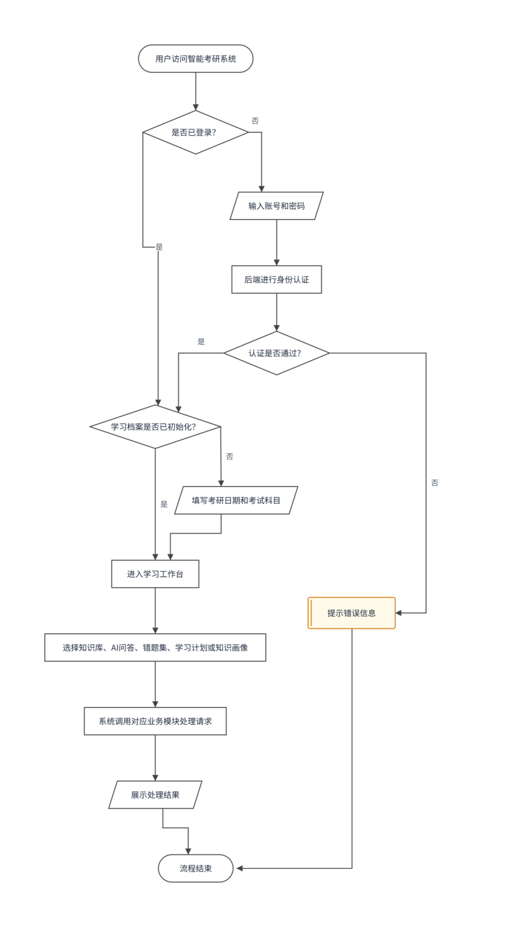
图 3.1 系统业务流程图
用户首次使用系统时，需要先完成账号登录和学习档案建立，明确考试时间、备考科目等基础信息。完成基础准备后，用户进入学习工作台，并将教材、笔记、真题、错题资料等内容纳入系统管理，形成个人学习资料基础。
在日常学习过程中，用户可以根据复习需要查询资料内容、提出学习问题，或围绕某一知识点进行理解和归纳。当用户在练习或复习中发现错误、薄弱点或疑问时，可以将其记录到系统中，并与相关学习内容形成联系。系统再根据用户的资料使用情况、问答反馈、错题记录和复习进度，对学习状态进行分析，帮助用户判断当前复习重点。
在此基础上，用户可以查看学习画像和复习建议，并对学习计划进行确认或调整，进入下一轮复习。若资料识别不准确、问答结果不满足需要或计划安排不合理，用户可以进行人工修正、重新提问或调整计划。由此，系统形成“资料积累—知识学习—反馈记录—状态分析—计划调整”的循环式业务流程，支撑个人考研备考中的持续复习与改进。

3.3 功能需求分析

3.3.1 用户与学习档案管理需求
普通学习用户首次使用系统时，需要完成账号注册或登录。用户触发注册或登录操作后，系统应完成身份识别，并在成功后允许用户进入个人学习空间；若账号信息错误、密码为空或登录状态失效，系统应给出明确提示。
普通学习用户首次进入系统或备考信息发生变化时，可以维护学习档案。用户触发档案新增或编辑操作后，系统应保存考研日期、考试科目等基础信息，并作为后续画像分析和计划安排的依据；若必填信息缺失或格式不正确，系统应提示用户补充或修改。

3.3.2 学习资料管理需求
普通学习用户在获得教材、笔记、真题、错题资料或复习资料后，可以上传学习资料。用户触发新增资料操作后，系统应保存资料名称、所属分类和上传时间等信息，并在资料列表中展示；若资料为空、格式不符合要求或上传失败，系统应提示用户重新选择资料。
普通学习用户在资料分类不清或复习阶段变化时，可以调整资料分类。用户触发新增、编辑或删除分类操作后，系统应更新资料组织结构，并按照新的分类结果展示资料；若分类名称为空、重复，或删除操作会影响已有资料归属，系统应进行提示。
普通学习用户在资料内容需要修正时，可以编辑资料文本内容。用户触发编辑操作后，系统应保存修改后的资料内容，并用于后续知识获取和学习分析；若内容为空或保存失败，系统应提示用户重新编辑。

3.3.3 知识获取与智能问答需求
普通学习用户在复习过程中遇到概念、题目或知识点疑问时，可以发起知识查询。用户触发查询操作后，系统应在个人资料范围内返回相关内容及其来源，帮助用户定位资料依据；若没有匹配内容，系统应提示暂无相关结果，并建议用户调整问题或补充资料。
普通学习用户在需要解释、归纳或对比知识内容时，可以提出学习问题。用户触发提问操作后，系统应结合个人资料返回回答内容，并尽量展示相关来源，便于用户判断回答依据；若问题为空、资料依据不足或服务不可用，系统应给出相应提示。
普通学习用户在问答后认为某些来源有帮助或仍未掌握时，可以提交学习反馈。用户触发反馈操作后，系统应记录该知识内容的学习状态，并用于后续画像分析；若反馈对象不存在或不属于当前用户，系统应拒绝操作并提示权限不足。

3.3.4 学习画像与错题复盘需求
普通学习用户在练习或复习中发现错误时，可以新增错题记录。用户触发新增操作后，系统应保存题目内容、解析说明、掌握状态和所属科目等信息，并在错题集中展示；若错题内容缺失或保存失败，系统应提示用户补充信息。
普通学习用户在复盘错题时，可以将错题与相关知识内容建立关联。用户触发关联操作后，系统应保存错题与知识内容之间的关系，使错题能够反映具体薄弱点；若未找到相关内容，系统应提示用户重新检索或手动补充说明。
普通学习用户在阶段复习后，可以查看学习画像。用户触发查询操作后，系统应展示知识覆盖情况、薄弱知识点、错题集中区域和复习优先级等结果；若学习记录不足，系统应展示空状态或说明分析结果仅供参考。
普通学习用户完成错题练习后，可以记录练习结果。用户触发结果记录操作后，系统应更新错题掌握状态，并影响相关知识内容的学习状态；若错题不存在或用户无权访问，系统应提示异常。

3.3.5 个性化学习计划支持需求
普通学习用户在明确复习目标或需要安排阶段任务时，可以新增学习计划。用户触发新增操作后，系统应保存计划内容、时间安排、任务类型和完成状态，并在计划视图中展示；若计划标题为空或时间安排不合理，系统应提示用户修改。
普通学习用户在复习进度变化时，可以编辑或删除学习计划。用户触发编辑或删除操作后，系统应更新计划内容或移除对应任务，并同步展示最新安排；若计划不存在或不属于当前用户，系统应提示权限不足或操作失败。
普通学习用户在查看学习画像或发现薄弱点后，可以生成计划建议。用户触发生成操作后，系统应结合学习档案、错题情况和薄弱知识点给出复习安排建议；若基础信息不足或学习数据不足，系统应提示用户先完善档案或积累学习记录。

3.4 非功能需求分析
除功能需求外，系统还需要在性能、安全性、易用性、可靠性和可维护性等方面满足个人考研学习场景的使用要求。

3.4.1 性能需求
本系统需要保证常用学习操作具有较好的响应速度。用户在查看资料列表、检索学习内容、进入错题集、查看学习计划和学习画像时，系统应能够及时返回结果，避免因等待时间过长影响学习连续性。由于考研资料数量会随复习过程不断增加，系统还应具备一定的数据承载能力，能够在资料、错题和学习记录逐步积累后保持基本稳定的访问体验。

3.4.2 安全性需求
系统保存的资料、错题、学习计划和学习画像均属于用户个人学习数据，因此需要保证用户数据的独立性和访问安全。系统应确保用户只能查看和管理本人数据，避免不同用户之间资料混淆或信息泄露。同时，系统在用户登录、资料访问和学习记录管理过程中应进行必要的身份校验，使个人学习空间具有明确边界。该要求直接影响系统的可信度和用户使用意愿。

3.4.3 易用性需求
系统面向个人学习者，使用过程应尽量贴近真实备考习惯。功能入口应清晰，资料管理、智能问答、错题复盘、学习画像和学习计划等模块之间应形成较自然的学习路径，减少用户理解成本。对于资料为空、查询无结果、计划生成失败等情况，系统应提供明确提示，帮助用户判断下一步操作，避免因反馈不清造成使用中断。

3.4.4 可靠性需求
系统需要保证核心学习流程的连续性。当资料识别、智能问答或学习分析结果不理想时，系统应允许用户进行人工修正或重新操作，避免单个环节异常导致整体流程不可用。对于外部增强能力不可用的情况，系统也应保留基础资料管理、错题记录和计划维护能力，从而保证用户仍可完成主要学习任务。

3.4.5 可维护性需求
系统功能覆盖资料、问答、画像、错题和计划等多个方面，后续可能继续扩展新的学习辅助能力。因此，系统需求上应保持模块边界清晰，各模块职责相对独立，使后续修改、测试和功能扩展不会对整体系统造成过大影响。良好的可维护性能够降低系统迭代成本，并提升长期运行的稳定性。

3.5 用例分析
本系统主要面向个人考研学习场景，因此仅设置“普通学习用户”一种业务角色，其主要目标是借助系统完成用户围绕资料、问答、画像、计划和错题完成学习活动。图中以“普通学习用户”为参与者，普通学习用户可以在系统中完成注册与登录、学习档案初始化、学习资料上传与管理、知识库构建、智能问答、学习画像查看、学习计划管理以及错题管理与复盘等操作。系统整体用例关系如图3.2所示。
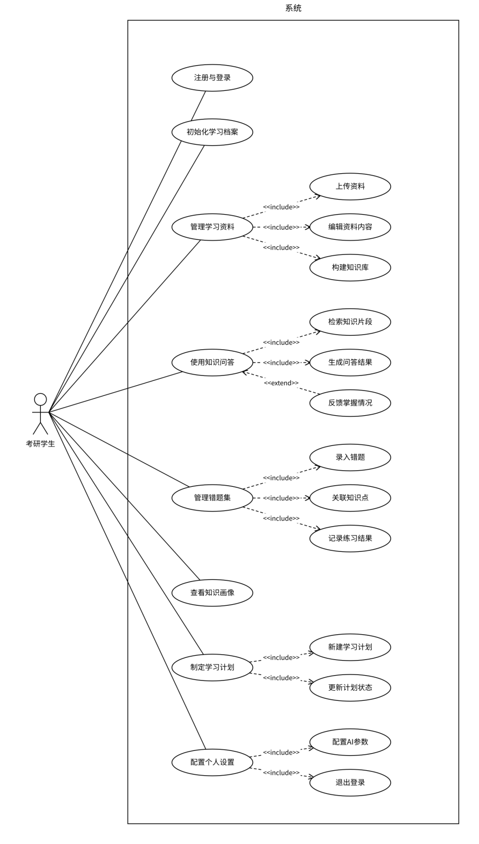
图 3.2 用户用例图
系统主要用例说明如表 3-1所示。

表 3-1 核心用例说明表
用例编号 | 用例名称 | 主要参与者 | 用例说明
UC-01 | 用户注册与登录 | 普通学习用户 | 用户注册账号、登录系统、退出登录，并通过 JWT 访问后续业务功能
UC-02 | 初始化学习档案 | 普通学习用户 | 用户首次进入系统时填写考研日期和学科，系统创建一级学科文件夹
UC-03 | 管理学习资料 | 普通学习用户 | 用户创建文件夹、上传资料、编辑抽取文本、移动或删除资料
UC-04 | 构建知识库 | 普通学习用户 | 用户将资料加入知识库，系统生成知识片段并建立可检索数据
UC-05 | 进行智能问答 | 普通学习用户 | 用户选择资料范围提问，系统返回基于知识片段的回答和来源引用
UC-06 | 使用定制练题模式 | 普通学习用户 | 用户输入出题要求，系统基于知识片段生成练习题和参考答案
UC-07 | 查看学习画像 | 普通学习用户 | 用户查看整体、学科、资料、薄弱点、趋势和风险等学习状态
UC-08 | 管理学习计划 | 普通学习用户 | 用户创建、修改、删除计划，并将画像建议或 AI 草稿应用为计划
UC-09 | 管理错题复盘 | 普通学习用户 | 用户录入错题、关联知识片段、随机练习并回写练习结果
UC-10 | 配置 AI 参数 | 普通学习用户 | 用户维护聊天模型、Embedding 模型、Endpoint、API Key 和提示词
系统各功能模块围绕考研学习过程形成完整的业务链路。用户首先通过 UC-01“用户注册与登录”进入系统，并在 UC-02“初始化学习档案”中填写考研日期和学科信息，为后续资料组织和复习安排建立基础。随后，用户通过 UC-03“管理学习资料”完成文件夹创建、资料上传和文本整理，并通过 UC-04“构建知识库”将学习资料转化为可用于检索、问答和分析的知识内容。在日常复习阶段，用户可通过 UC-05“进行智能问答”围绕个人资料提出问题，也可通过 UC-06“使用定制练题模式”基于知识内容进行针对性练习。随着问答反馈和练习数据不断积累，用户可以通过 UC-07“查看学习画像”了解整体掌握情况、薄弱知识点和学习风险，并通过 UC-09“管理错题复盘”记录错题、关联知识内容和回写练习结果。最后，用户通过 UC-08“管理学习计划”将画像建议、错题复盘结果或 AI 草稿转化为具体复习安排，并在后续学习中继续调整。UC-10“配置 AI 参数”作为辅助用例，为智能问答、定制练题和计划生成等增强功能提供配置支持。由此，系统形成了“资料整理-知识检索-错题复盘-薄弱点识别-学习计划调整”的学习闭环，实现学习数据在各模块之间的持续流转与利用。

3.6 本章小结
本章对智能考研系统进行了需求分析。首先从技术、经济和操作三个方面论证了系统的可行性，表明系统具备实现条件和应用价值。在需求分析部分，结合考研学习场景， 对系统总体需求、用户角色和核心业务流程进行了分析，明确了系统通过资料分类与上传管理、基于个人资料库的智能问答、学习画像分析、错题复盘与知识点关联、个性化学习计划生成等功能，为用户提供围绕个人资料展开的知识获取、薄弱点识别、错题复盘和复习计划调整等持续性学习支持服务。
随后，对系统的功能需求、非功能需求以及主要用例进行了分析，明确了各功能模块的业务边界和协作关系，构建了“资料整理-知识检索-错题复盘-薄弱点识别-学习计划调整”的学习闭环，为后续系统设计与实现提供了需求依据。

系统设计

4.1 系统总体架构设计
本系统面向考研学习场景，采用前后端分离架构，并结合分层后端架构实现业务解耦与功能扩展。系统整体由前端展示层、后端业务层、数据持久层以及可选增强能力组件共同构成。前端基于 Vue 3 和 Vite 构建单页学习工作台，负责用户交互、页面状态展示和 API 调用。后端基于 Spring Boot 提供业务接口，实现身份认证、资料处理、知识库构建、智能问答、知识画像、学习计划和错题复盘等核心业务功能。数据层采用MySQL 保存系统主数据，本地 uploads 目录用于保存用户上传文件。在此基础上，引入Elasticsearch、Tesseract OCR 及LLM接口作为可选增强能力，以支持更高质量的文本解析与语义检索能力。
系统总体架构如图 4.1所示。主要包含用户浏览器、前端应用、后端服务、数据库存储以及外部增强服务之间的协同关系。
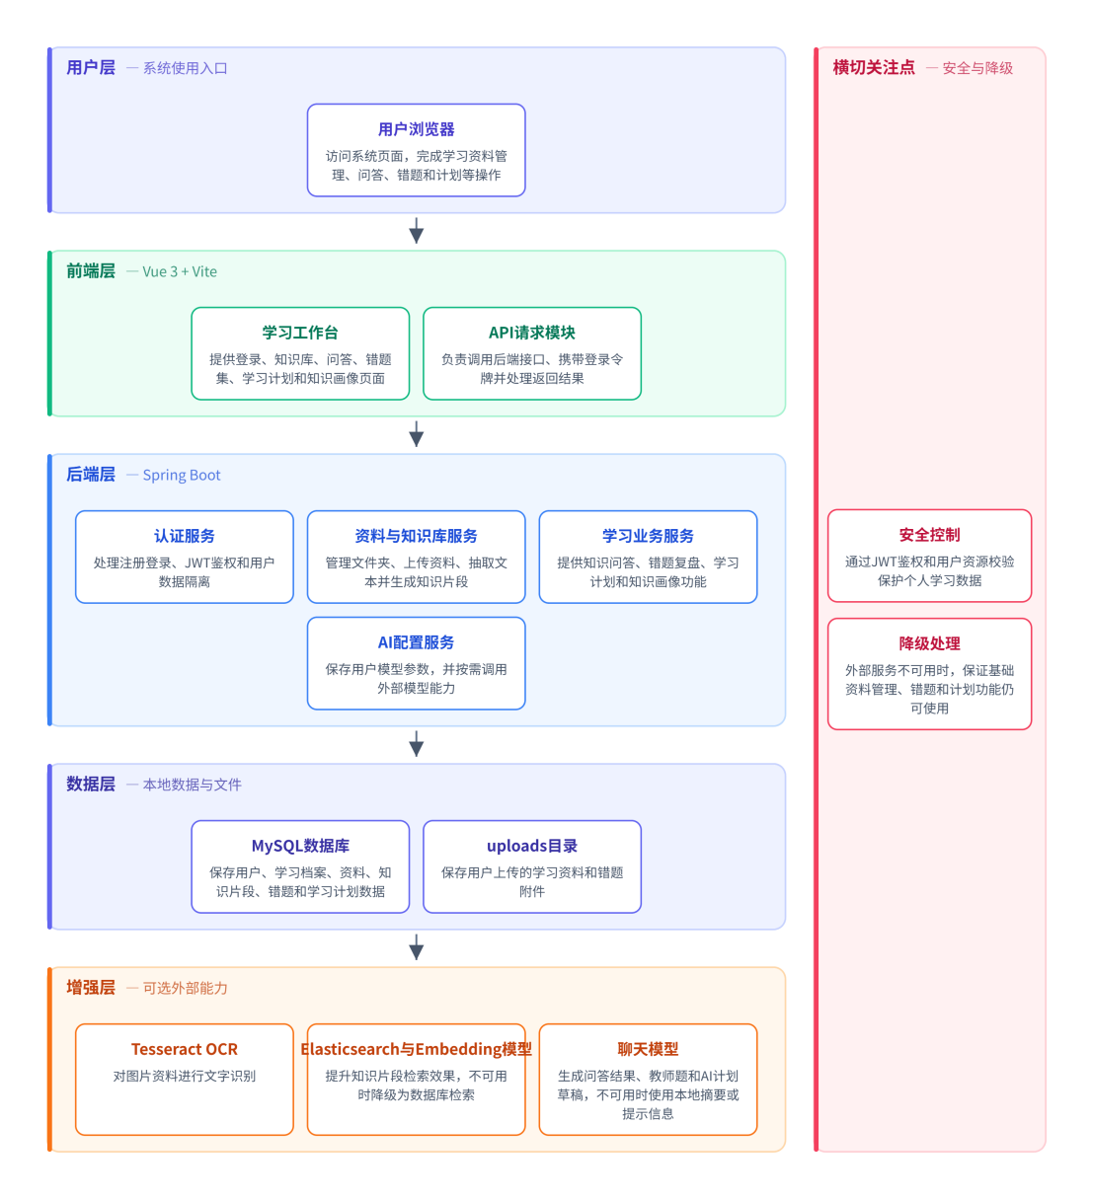
图 4.1系统总体架构图
后端采用分层架构设计。Controller 层负责接收请求、参数校验和返回 DTO；Service 层负责核心业务编排、资源归属校验、学习闭环处理和外部服务调用；Repository 层负责 MySQL 数据访问；Model 层定义用户、文件夹、资料、知识片段、错题、计划和 AI 设置等实体。该分层结构提升了系统的可维护性与扩展性。系统后端分层结构如图 4.2所示。
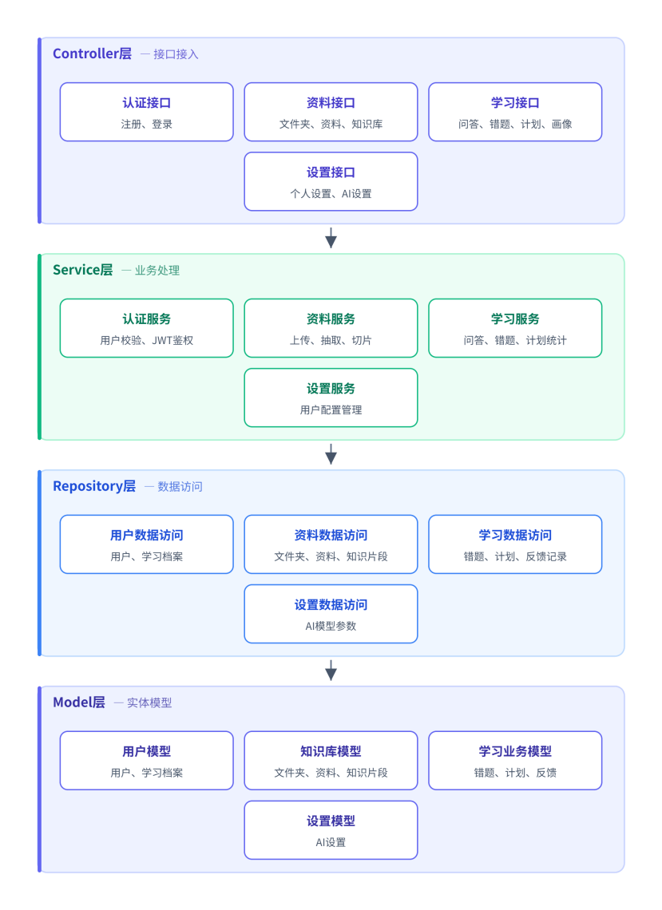
图 4.2 后端分层架构图
前端采用单页应用结构。用户在未登录状态下进入登录注册页面；首次登录后进入初始化流程；完成初始化后进入学习工作台。工作台中包含首页、知识库、知识画像、学习计划、错题集、个人设置和 AI 设置等页面。各模块通过统一的状态管理机制维护用户学习数据，并通过 API Client与后端进行通信交互。

4.2 系统功能模块设计
系统功能模块围绕个人考研学习过程进行设计，系统核心业务模块划分为五部分：资料分类与上传管理、基于个人资料库的智能问答、学习画像分析、错题复盘与知识点关联、个性化学习计划生成。除此之外，系统还需要用户学习档案与基础支撑作为运行前置条件。该部分主要用于完成用户身份识别、个人学习空间建立、学科信息和考研日期维护，以及用户数据隔离，不作为核心业务模块展开。系统功能结构如图 4.3所示。
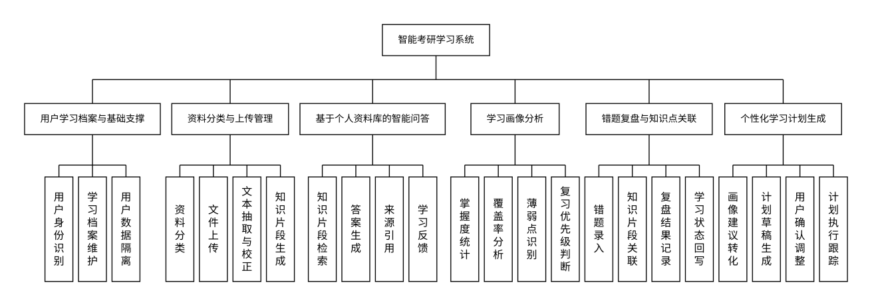
图 4.3 系统功能模块图

4.2.1 用户学习档案与基础支撑设计
用户学习档案与基础支撑是系统运行的前置条件。用户首次进入系统后，需要建立个人学习空间，并维护考研日期、备考学科等基础信息。这些信息并不直接构成核心业务功能，但会影响资料分类、学习画像统计和计划生成。例如，学科信息可以作为资料分类和画像聚合的基础维度，考研日期可以为学习计划安排和复习优先级判断提供时间依据。
基础支撑还承担用户数据隔离职责。由于系统保存的资料、错题、画像和计划均属于个人学习数据，系统设计中要求所有业务数据都与当前用户绑定，用户只能访问和管理自己的学习内容。这一设计满足了安全性需求，也保证了个人资料库问答和学习画像结果的私有性。

4.2.2 资料分类与上传管理模块设计
资料分类与上传管理模块应解决“资料来源分散、组织方式不统一、知识定位效率低”的问题。因此，该模块的设计目标是将用户资料从静态文件转化为系统可处理的知识基础。资料分类与上传管理功能结构如图 4.4所示
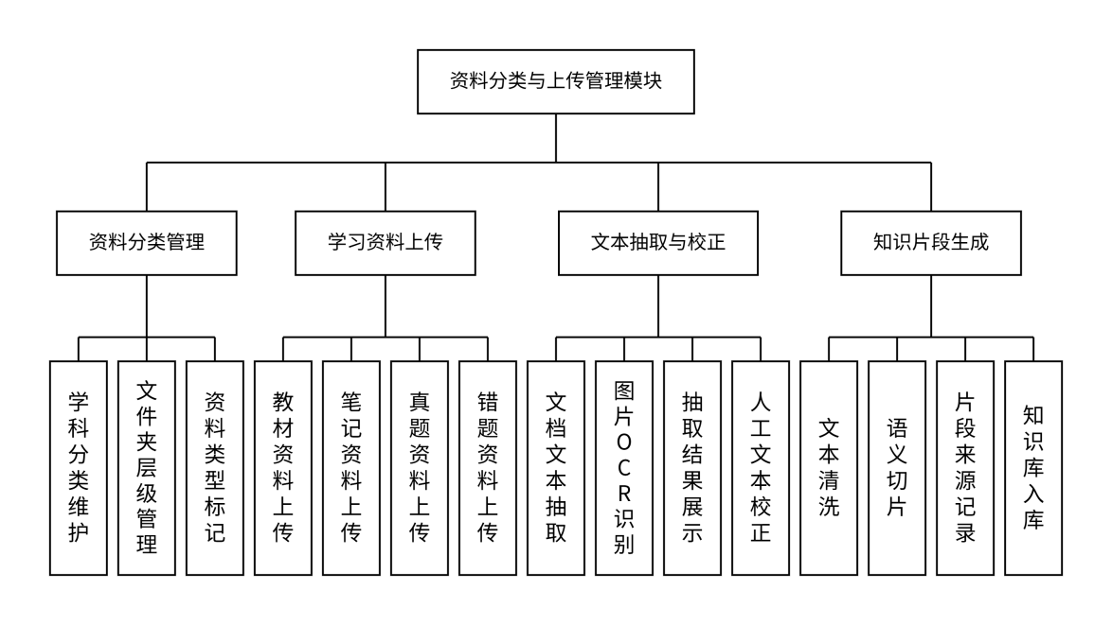
图 4.4 资料分类与上传管理模块图
该模块主要包括资料分类、文件上传、文本抽取与校正、知识片段生成四个子功能。资料分类用于按照学科、阶段或资料类型组织学习材料，使用户能够在个人空间中建立清晰的资料结构。文件上传用于接收不同来源的学习资料，并保存文件的基本信息。文本抽取与校正用于将 PDF、Word、图片或文本资料转换为可处理文本；当自动识别不准确时，用户可以对抽取文本进行人工修正。知识片段生成则将修正后的文本划分为粒度适中的学习单元，为后续问答检索、来源引用、画像分析和错题关联提供基础。
知识片段生成采用“语义边界优先、长度阈值辅助”的切片策略。系统首先按照标题、段落、句子边界和自然停顿识别文本单元，再在不破坏语义连续性的前提下进行合并；过短片段优先与相邻内容合并，过长片段则在句子或分句边界继续拆分。与固定窗口切分相比，该策略能够减少知识点被截断以及无关内容被强行拼接的情况，使片段尽量对应完整、可独立理解的知识内容。
表 4-1 知识切片参数设计
参数 | 取值 | 说明
CHUNKING_VERSION | 2 | 当前切片版本
MIN_CHUNK_SIZE | 300 字符 | 过短片段优先合并
TARGET_CHUNK_SIZE | 800 字符 | 目标片段长度
MAX_CHUNK_SIZE | 1100 字符 | 最大片段长度
其中，最小长度用于控制过短片段的合并，目标长度用于平衡语义完整性与检索粒度，最大长度用于限制单个片段包含的上下文规模。切片版本用于区分规则调整前后的知识片段。每个片段在逻辑上保留所属资料、所属分类、片段顺序、页码和切片版本等信息，从而同时支持来源定位、问答引用、学习反馈统计和错题关联。
该模块在系统闭环中的作用是提供知识来源。只有当资料被转化为知识片段后，系统才能围绕具体知识内容进行检索、引用和反馈统计。因此，资料上传管理并不是简单的文件存储功能，而是整个学习闭环的数据入口。

4.2.3 个人资料库的智能问答模块设计
个人资料库的智能问答模块对应前文提出的“学习者难以在大量资料中快速定位知识”和“通用大模型回答来源不明确”的问题。该模块的设计目标是让用户围绕自己的教材、笔记和真题资料提出问题，系统在个人资料范围内检索相关知识片段，并生成带来源依据的回答。个人资料库的智能问答功能结构如图 4.5所示。
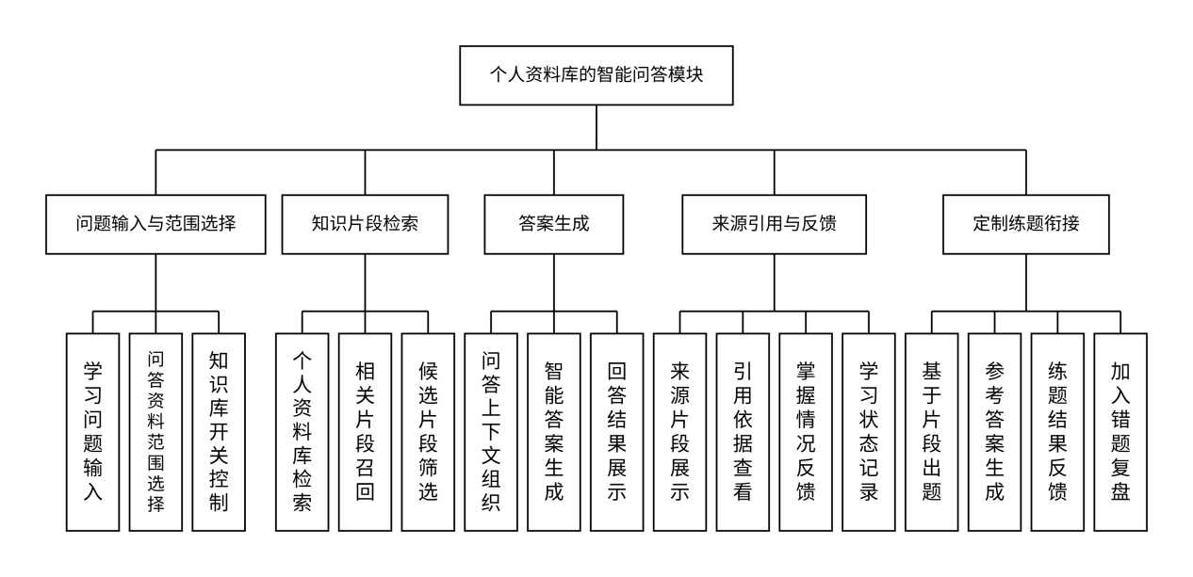
图 4.5 智能问答模块图
该模块主要包括问题输入范围选择、知识片段检索、答案生成、来源引用与反馈四个子功能。问题输入用于接收用户在复习过程中的概念解释、知识归纳、内容对比或题目理解需求。知识片段检索用于从用户个人资料库中找到与问题相关的内容。答案生成用于结合检索到的资料片段形成自然语言回答。来源引用与反馈用于向用户展示回答依据，并允许用户对相关知识片段进行“已理解”或“仍需复习”等反馈。
知识片段检索采用关键词检索与向量检索并行召回的混合策略。关键词检索侧重保留术语、文件名和原文表达的精确匹配能力，向量检索用于发现表述不同但语义相关的内容；两路结果通过倒数排名融合（Reciprocal Rank Fusion，RRF）形成统一候选集。候选片段随后依据关键词命中、命中位置、文件名相关性、原始排名和片段长度进行重排，并通过来源多样性控制避免上下文集中于同一份资料，最终选择不超过 5 个片段构造回答上下文。
答案生成采用分级知识约束提示策略。当检索片段能够充分支持问题时，回答应以资料为依据进行改写、举例和逻辑梳理；当资料只能提供部分依据时，应先说明可由当前资料确认的内容，必要的通用知识补充需单独标明为“补充理解”；当资料不足或与问题无关时，应明确说明无法从当前知识库确认，不得将推测内容表述为资料结论。该策略在资料可信性与解释性之间进行平衡，避免回答退化为原文复述，也降低无依据生成的风险。
定制练题能力作为智能问答模块与错题复盘模块之间的衔接设计。系统可以基于某个知识片段生成练习问题，用户若答错或认为该知识点仍未掌握，可将其进一步纳入错题复盘。该能力不单独作为第六个核心模块展开，而是服务于“问答—练习—错题—画像”的数据联动。
既有研究表明，个性化练习推荐应同时考虑学习目标、知识点覆盖情况以及学习者当前知识状态[1-2].此外，信息检索与推荐研究通常通过兼顾相关性、探索性和新颖性来降低结果冗余[4-5]。据此，本文综合用户要求相关性、知识片段复习优先级和随机扰动，对候选片段进行评分，其选题模型如式（4-1）所示。其选题模型如式（4-1）所示。
$$S_{final}=0.50⋅S_{rel}+0.45⋅P_{review}+0.05⋅ϵ_{rand}$$ | （4-1）
式中，S_final 表示候选片段的综合得分，S_rel 表示其与用户出题要求的相关性，P_review 表示由学习画像得到的复习优先级，ε_rand 表示用于增加题目多样性的随机扰动。该模型使练题内容既响应用户当前需求，又适度倾向薄弱且需要复习的知识点；短时间内已经使用过的片段可从候选范围中排除，以减少连续出题的重复性。

4.2.4 学习画像分析模块设计
学习画像分析模块解决前文提出的“学习状态难以量化、薄弱知识点难以及时发现”的问题。仅有资料管理和智能问答并不能判断用户是否真正掌握相关知识，因此系统需要根据用户在问答、反馈、错题和复盘中的行为记录，分析其在不同知识片段、学科和资料上的掌握情况。学习画像分析功能结构如图 4.6所示。
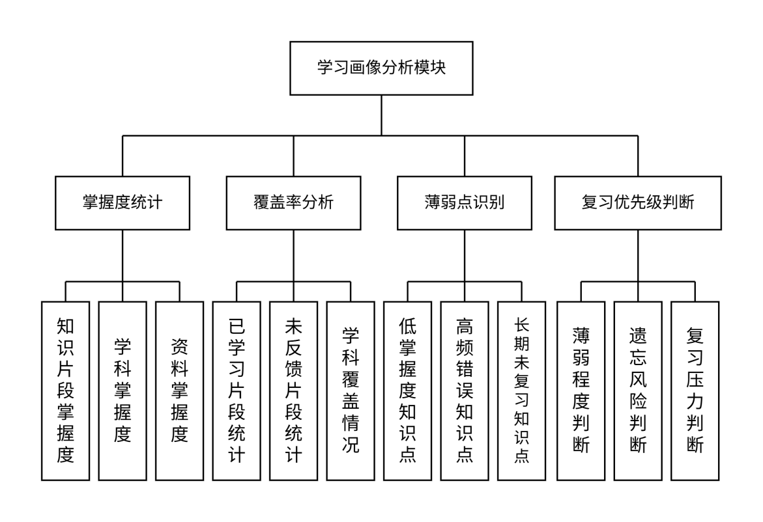
图 4.6 学习画像分析模块图
该模块主要包括掌握度统计、覆盖率分析、薄弱点识别和复习优先级判断四个子功能。掌握度统计用于反映用户对相关知识片段的理解程度；覆盖率分析用于判断用户已反馈或已练习的知识范围；薄弱点识别用于发现错误反馈较多、长期未复习或掌握程度较低的内容；复习优先级判断则综合学习表现和复习时间因素，为后续计划生成提供依据。
为避免少量反馈导致掌握度出现剧烈波动，系统采用带平滑项的掌握度估计模型，如式（4-2）所示。
$$MasteryRate=\frac{correctHitCount+2.5}{correctHitCount+1.2×wrongHitCount+5.0}$$ | （4-2）
式中，correctHitCount 和 wrongHitCount 分别表示用户对该知识片段的正确反馈次数和错误反馈次数。分子、分母中的平滑项使尚未积累足够反馈的片段保持中性初始值，同时通过提高错误反馈的权重，使连续答错能够更明显地降低掌握度。
在掌握度基础上，系统进一步综合遗忘风险和关注程度计算复习优先级，如式（4-3）所示。
$$P_{review}=0.6⋅(1−M)+0.25⋅R_{forget}+0.15⋅A_{score}$$ | （4-3）
式中，P_review 表示复习优先级，M 表示掌握度，R_forget 表示由距离上次练习时间得到的遗忘风险，A_score 表示由引用频率归一化得到的关注度。权重设置使掌握度较低的知识点成为主要复习对象，同时兼顾较长时间未复习和被频繁检索的内容，为薄弱点排序与学习计划生成提供统一依据。
学习画像不是孤立展示统计图表，而是系统连接学习行为和复习决策的分析层。问答来源反馈、错题关联和复盘结果都会影响画像结果；画像结果又反向支持错题练习选择和学习计划生成。这样可以弥补传统资料管理工具无法感知学习状态的不足。

4.2.5 错题复盘与知识点关联模块设计
错题复盘与知识点关联模块解决“错题复盘不连续、错题与知识点脱节”的问题。因此，该模块设计目标是建立错题、知识片段和学习状态之间的关联。错题复盘与知识点关联功能结构如图 4.7所示。
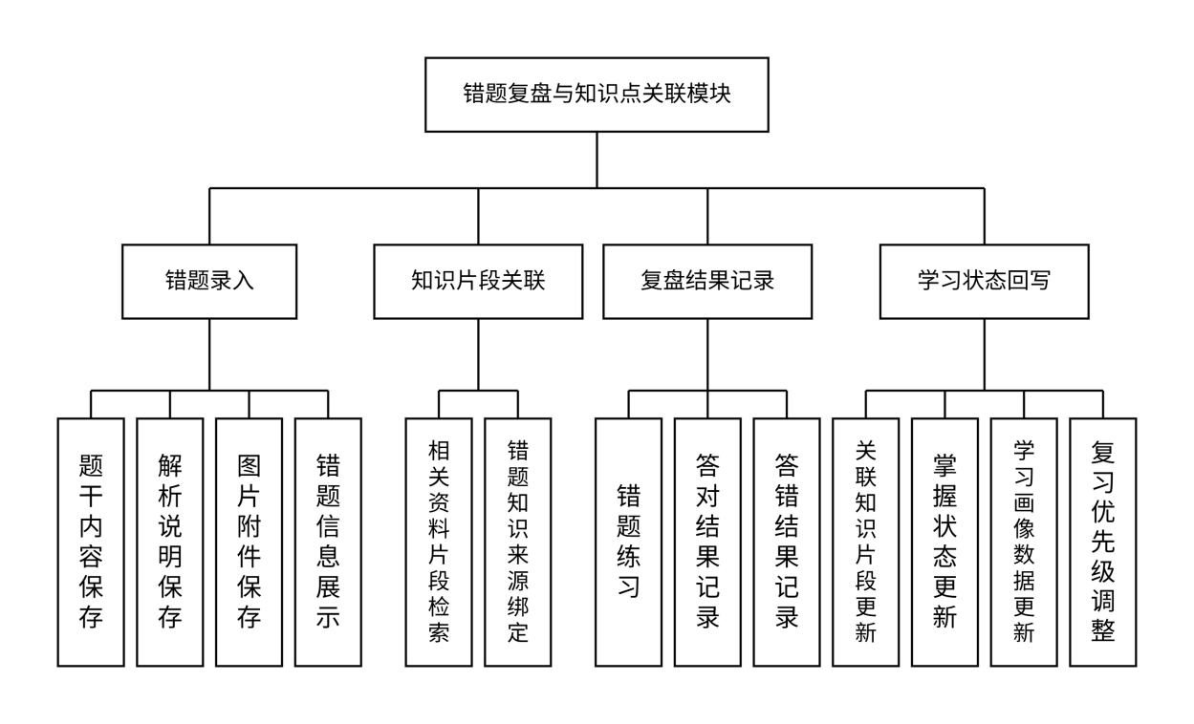
图 4.7 错题复盘与知识点关联模块图
该模块主要包括错题录入、知识片段关联、复盘结果记录和学习状态回写四个子功能。错题录入用于保存题干、解析、图片或附件等内容。知识片段关联用于将错题与相关资料片段建立联系，使错题能够指向具体知识来源。复盘结果记录用于保存用户在错题练习中的答对或答错情况。学习状态回写则将复盘结果更新到相关知识片段，作为学习画像分析的依据。
通过该设计，错题不再只是独立的题目记录，而成为识别知识缺陷的证据。当某类错题多次关联到相同或相近知识片段时，系统可以据此判断该部分内容可能是用户薄弱点，并在画像和计划中提高其复习优先级。

4.2.6 个性化学习计划生成模块设计
个性化学习计划生成模块解决前文提出的“学习计划依赖主观判断、难以根据真实薄弱点动态调整”的问题。考研复习周期长，用户通常需要根据考试时间、学科任务、资料进度和薄弱点变化不断调整安排。如果计划只依赖用户主观填写，就难以及时反映问答反馈和错题复盘中暴露的问题。个性化学习计划生成功能结构如图 4.8所示。
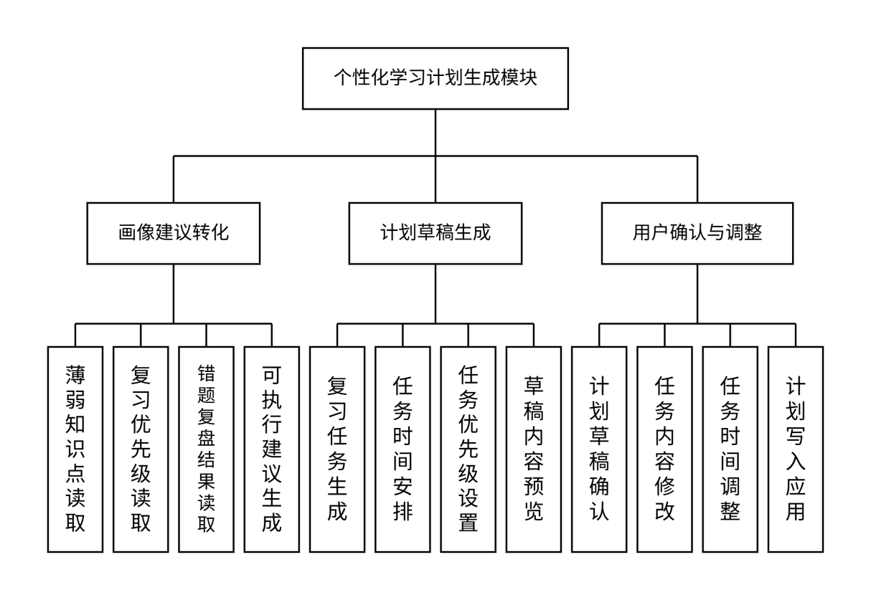
图 4.8 个性化学习计划生成模块图
该模块主要包括画像建议转化、计划草稿生成、用户确认与调整三个子功能。画像建议转化用于将薄弱知识点、复习优先级和错题复盘结果转化为可执行的复习建议。计划草稿生成用于形成具体的学习任务安排。用户确认与调整则保证计划不会被系统自动强制修改，用户可以根据实际时间和复习节奏进行取舍。
该模块的关键在于把学习画像和错题复盘结果转化为后续行动。系统不只是告诉用户“哪里薄弱”，还需要进一步辅助用户安排“什么时候复习、复习什么、优先处理哪些内容”。通过用户确认机制，系统既能提供智能化建议，又避免计划生成结果脱离用户实际情况。

4.3 系统核心数据流设计
系统核心数据流围绕学习闭环展开。本系统中的数据并不是从用户输入到数据库保存后结束，而是在资料、问答、反馈、画像、错题和计划之间持续流转。其核心逻辑可以概括为：资料进入系统后形成知识片段，知识片段支撑问答和错题关联，问答反馈与错题复盘结果回写学习状态，学习画像基于这些状态识别薄弱点，最后生成或调整学习计划。核心数据闭环如图 4.9所示。

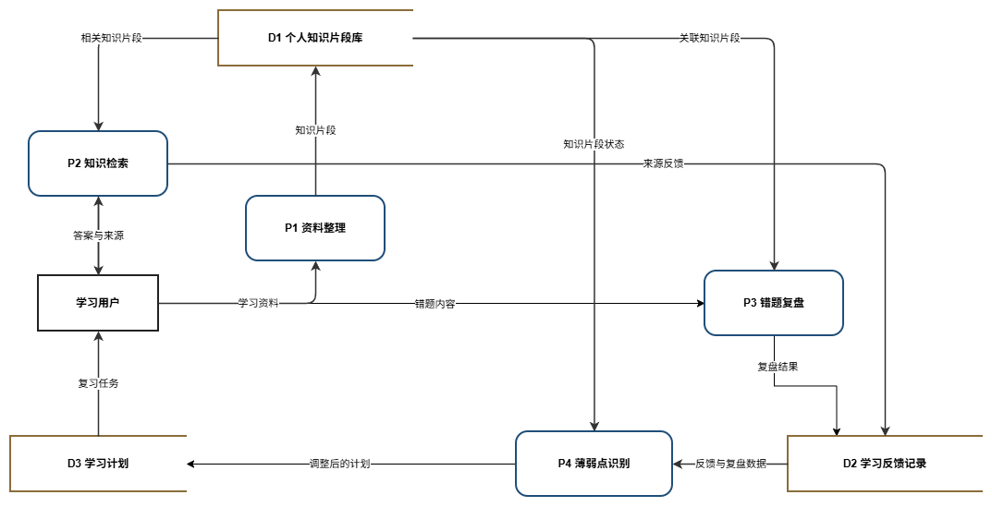
图 4.9 系统核心数据闭环总图

4.4 核心业务流程设计
在功能模块和数据流设计基础上，系统核心业务流程可以归纳为三个主要流程：资料整理与知识库构建流程、智能问答流程、错题复盘与计划调整流程。采用这一划分方式，是因为考研学习并不是一次性的资料查询活动，而是由资料整理、知识检索、错题复盘、薄弱点识别、学习计划调整共同构成的持续过程。
三个流程分别对应系统闭环中的不同阶段。资料整理与知识库构建流程对应资料整理阶段，负责把分散的原始资料转化为统一的知识基础，是后续业务运行的前提；智能问答流程对应知识检索阶段，负责利用知识基础满足用户的知识获取需求，并沉淀用户理解情况；错题复盘与计划调整流程对应错题复盘、薄弱点识别、学习计划调整三个阶段，负责进一步验证学习效果、识别薄弱点，并将分析结果转化为下一阶段的复习任务。三个流程并非相互独立，而是以前一流程的输出作为后一流程的输入，共同形成从资料进入系统到复习策略调整的连续业务链路。

4.4.1 资料整理与知识库构建流程
用户首先完成登录和学习档案初始化，随后根据备考科目建立资料分类结构，并上传教材、讲义、笔记、真题或错题资料。系统对上传资料进行文本抽取，用户可以对抽取文本进行校正。文本确认后，系统将资料内容切分为知识片段，并将其纳入个人资料库。后续智能问答、错题关联和学习画像都围绕这些知识片段展开。资料整理与知识库构建流程如图 4.10所示。
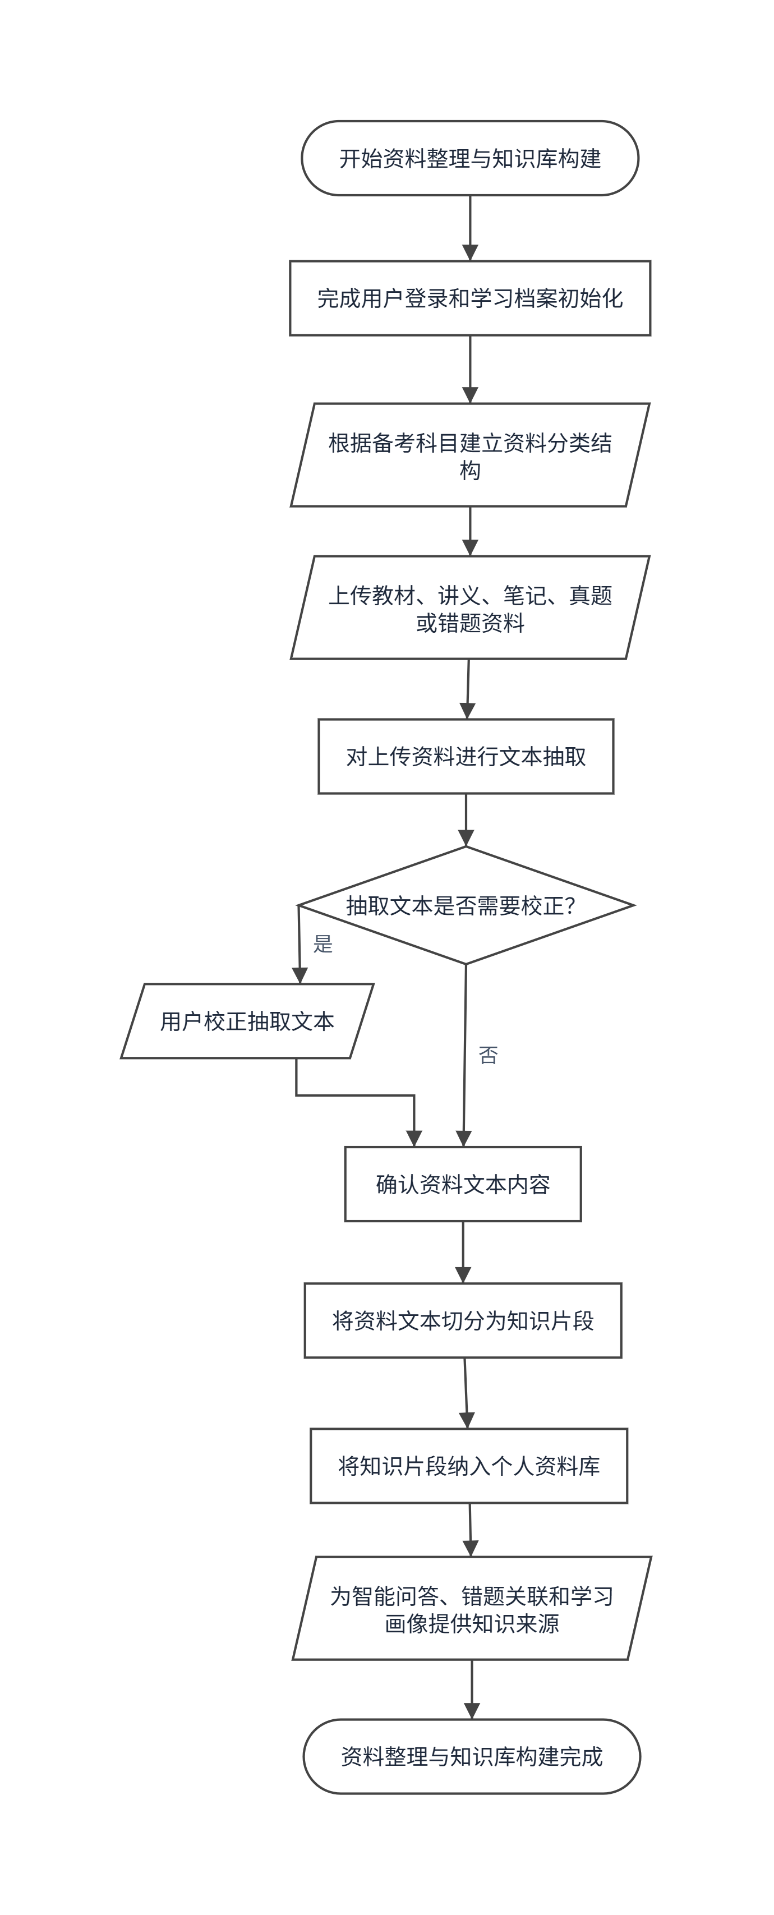
图 4.10 资料整理与知识库构建流程图

4.4.2 智能问答流程
用户在复习过程中提出问题并选择资料范围后，系统首先在该范围内并行执行关键词检索与向量检索，再利用 RRF 融合两路召回结果。融合后的候选片段经过相关性重排和来源多样性筛选，选取不超过 5 个片段构造回答上下文。答案生成阶段按照分级知识约束策略判断资料支持程度，在保证来源可追溯的前提下形成解释性回答。回答返回时同步展示资料来源，用户可查看来源片段并提交理解反馈；系统记录引用和反馈，使问答行为进一步沉淀为学习画像所需的数据。智能问答流程如图 4.11所示。
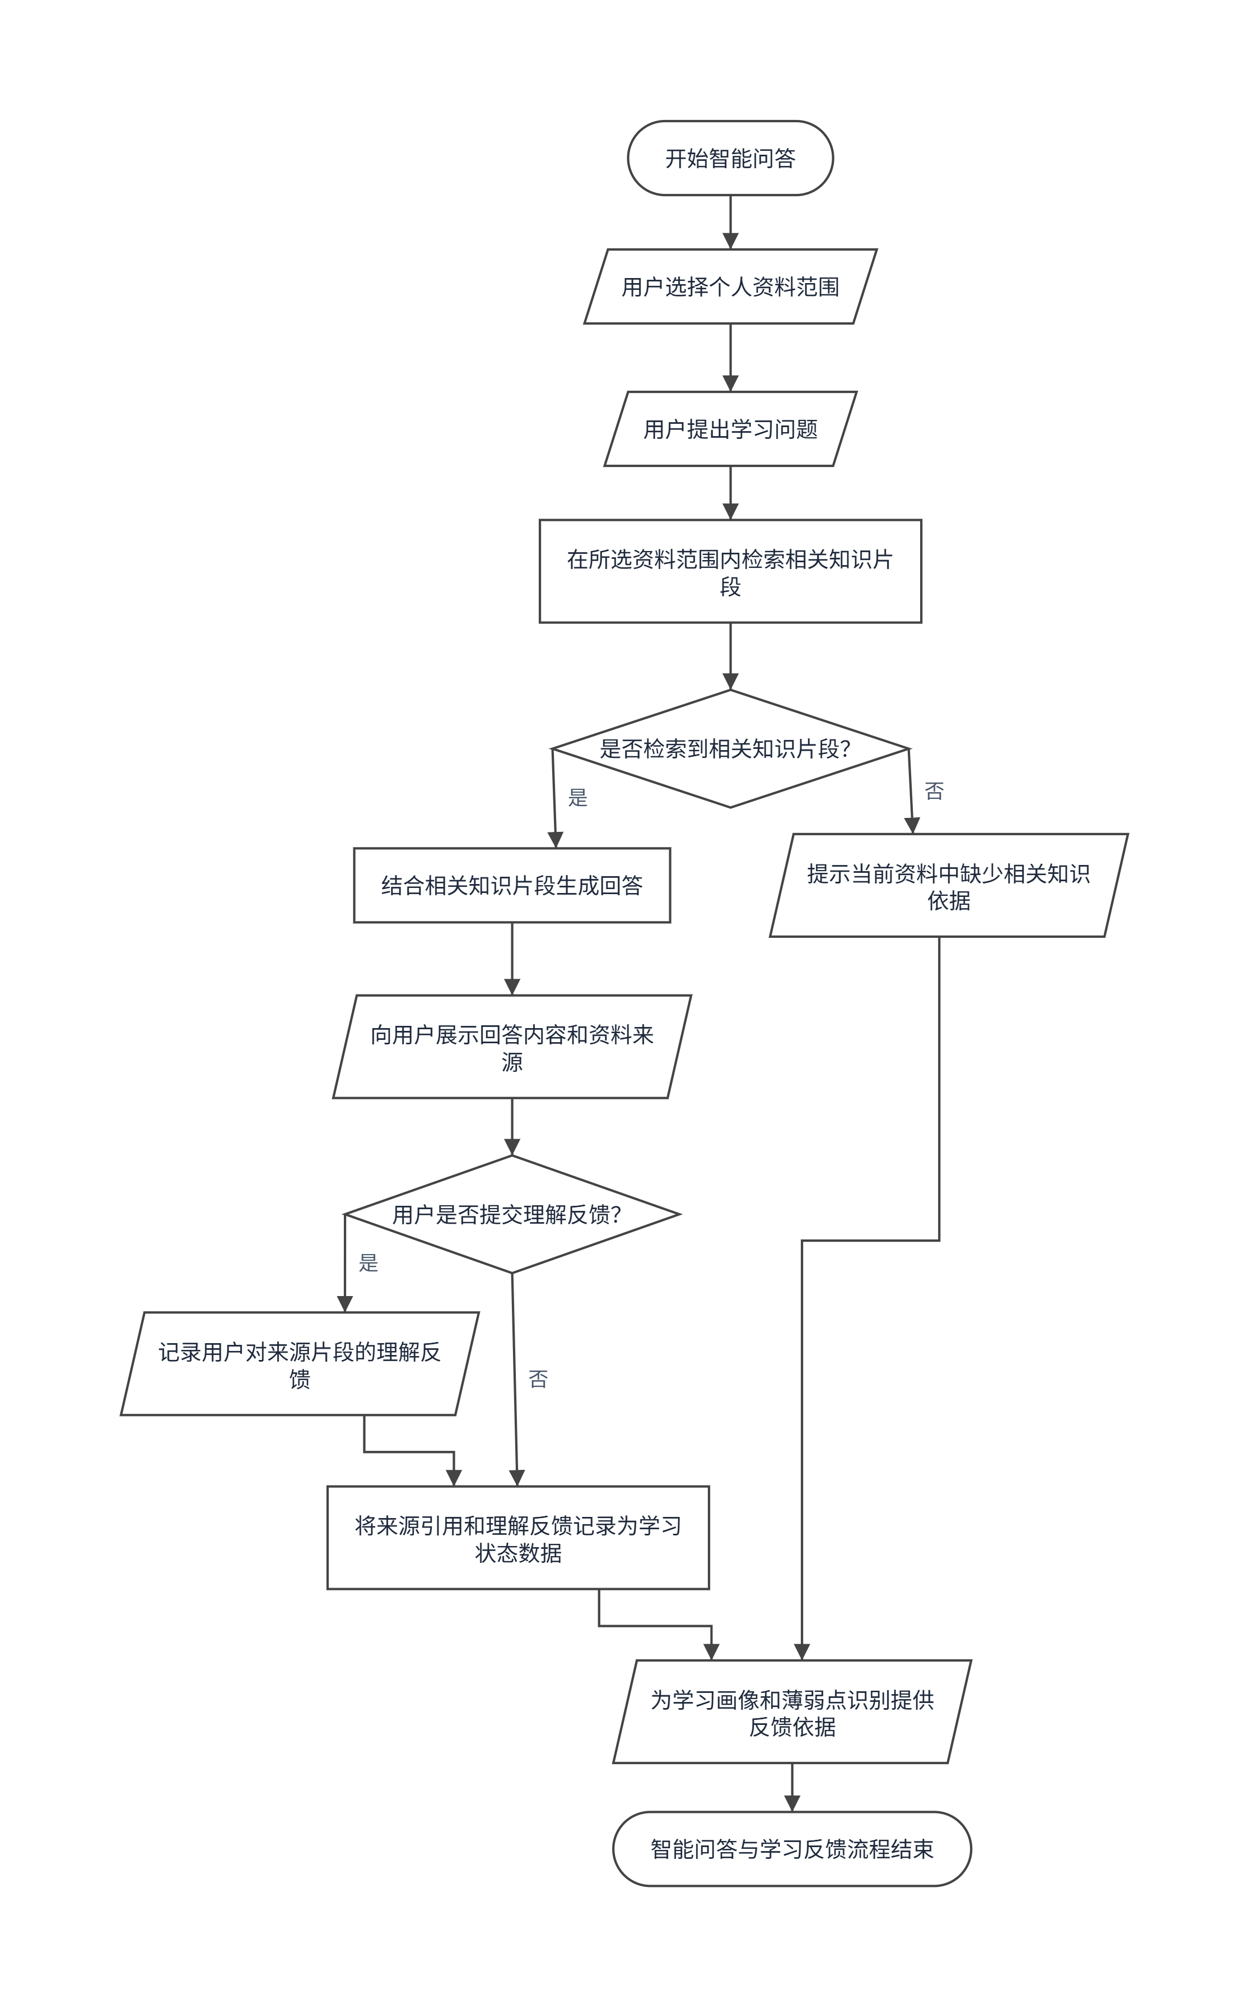
图 4.11 智能问答与学习反馈流程图

4.4.3 错题复盘与计划调整流程
用户在练习或复习中发现错题后，可以录入题目内容和解析，并将错题关联到相关知识片段。复盘时，用户记录答对或答错结果，系统将结果回写到知识片段。学习画像根据问答反馈、错题结果和复习记录识别薄弱知识点，并为学习计划生成提供建议。用户确认后，复习建议转化为具体计划任务，进入下一轮学习。错题复盘与计划调整流程如图 4.12所示。

图 4.12 错题复盘与学习计划调整流程图

4.5 本章小结
本章围绕智能考研系统的总体设计展开，从系统架构、功能模块、核心数据流和核心业务流程四个层面进行了说明。在功能设计基础上，进一步给出了语义知识切片、混合检索与结果重排、分级知识约束提示、学习画像计算和定制练题选题等关键策略，明确了资料、知识片段、问答反馈、错题复盘、学习画像和学习计划之间的数据联系。整体设计形成了“资料整理—知识检索—错题复盘—薄弱点识别—学习计划调整”的闭环学习体系，为第五章的具体实现提供设计依据。

数据库设计
数据库设计是系统详细设计的重要组成部分。本系统围绕个人考研学习场景展开，主要数据包括用户账号、学习档案、资料文件夹、学习资料、知识片段、学习反馈、学习计划、错题等。数据库设计既要满足基础数据存储需求，也要支撑知识问答、学习画像、定制练题模式和错题复盘之间的数据联动。

5.1 数据库概念设计
- 用户实体
用户实体用于存储系统用户的基础账号信息，包括用户名、密码哈希、昵称和创建时间等。用户是系统中所有学习数据的归属主体，资料文件夹、学习资料、错题、学习计划和 AI 设置都需要与用户建立关联。用户实体属性图如图 5.1。
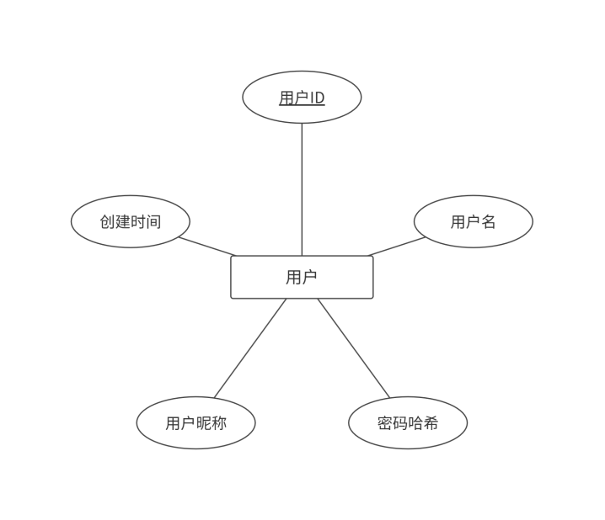
图 5.1 用户实体属性图
- 用户学习档案实体
用户学习档案实体用于保存用户的考研基础信息，包括考研日期、是否完成初始化、学科数量、创建时间和更新时间等。该实体主要用于判断用户是否完成首次学习配置，并为知识画像中的考研倒计时和复习风险分析提供基础数据。用户学习档案实体属性图如图 5.2所示。
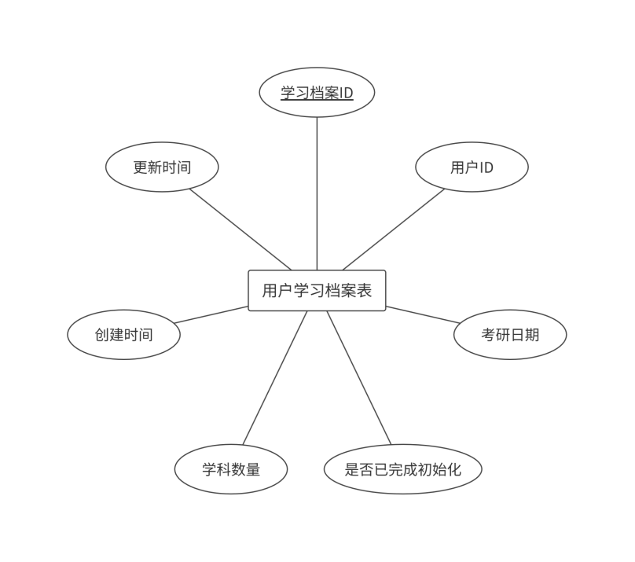
图 5.2 用户学习档案实体属性图
- 学习资料文件夹实体
学习资料文件夹实体用于存储用户创建的资料目录信息，包括文件夹名称、描述、父文件夹、层级深度、是否为学科文件夹和学科排序等。系统通过父子文件夹结构组织教材、笔记、习题和真题等资料，其中一级学科文件夹还会作为学科画像和错题标签的统计基础。学习资料文件夹实体属性图如图 5.3所示。
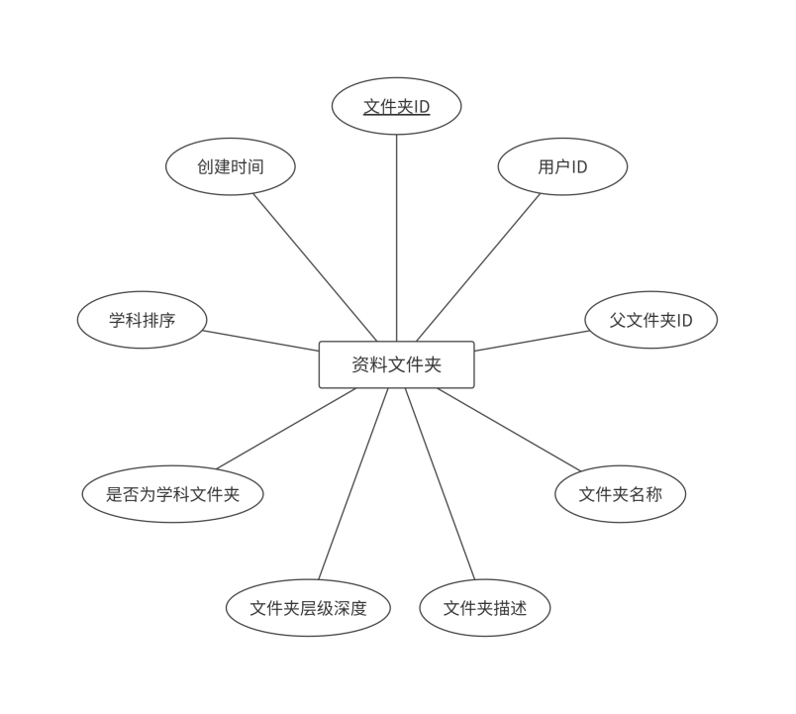
图 5.3 学习资料文件夹实体属性图
- 学习资料文件实体
学习资料文件实体用于保存用户上传资料的元数据信息，包括原始文件名、存储路径、文件类型、资料标签、抽取文本、是否加入知识库和上传时间等。该实体是资料进入系统后的基础记录，后续知识片段构建、资料问答和资料画像均依赖该实体。学习资料文件实体属性图如图 5.4。
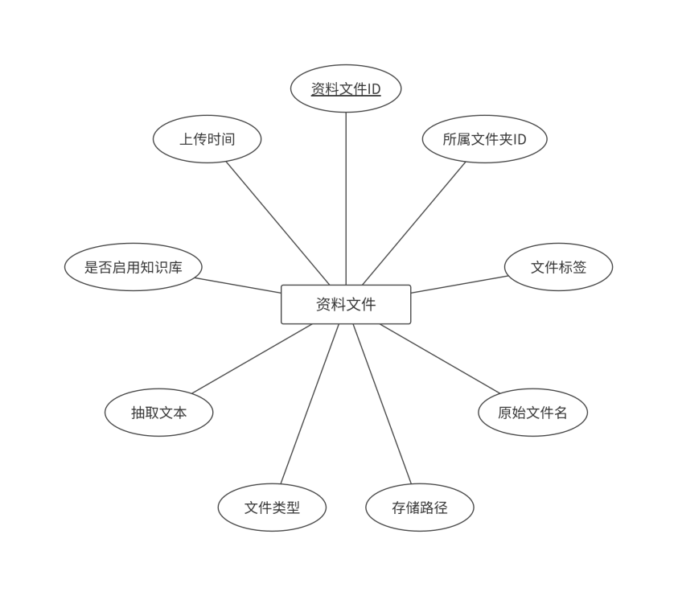
图 5.4 学习资料文件实体属性图

- 知识片段实体
知识片段实体是本系统的核心实体，用于存储资料经过语义切片后形成的知识单元。其属性包括所属资料、所属文件夹、片段序号、页码估算、切片版本、片段内容、引用次数、正确反馈次数、错误反馈次数、最近访问时间和最近练习时间等。知识片段不仅用于 RAG 问答检索，也用于学习画像统计、定制练题模式出题和错题练习回写。知识片段实体属性图如图 5.5。
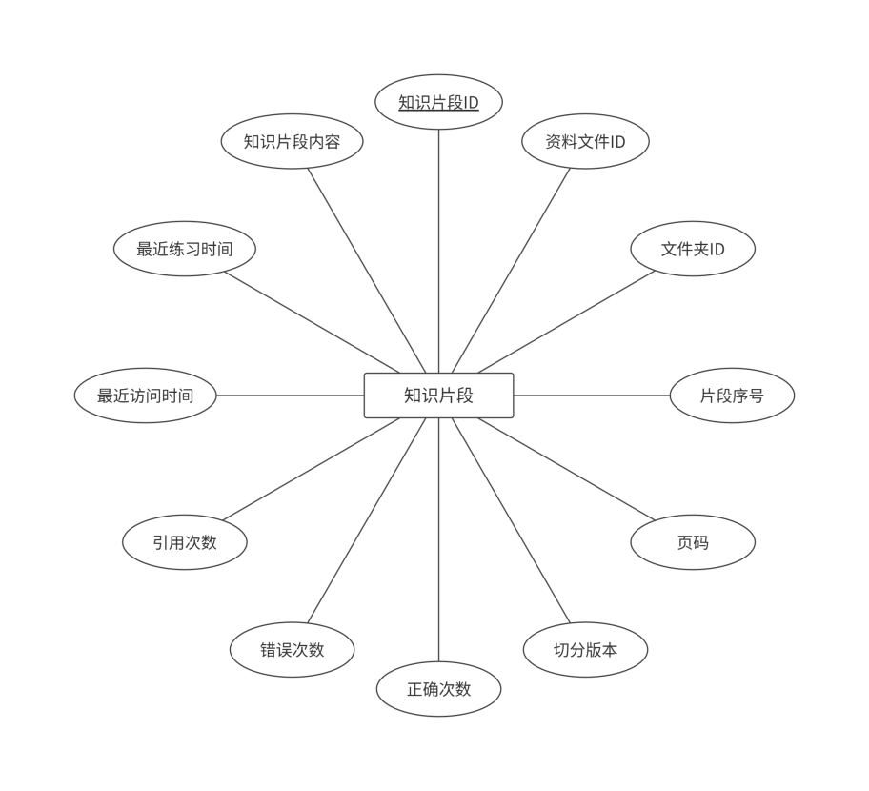
图 5.5 知识片段实体属性图
- 知识片段事件实体
知识片段事件实体用于记录知识片段在学习过程中的行为事件，包括引用、正确反馈、错误反馈和练习结果等。该实体能够保留用户学习行为的时间序列，为学习趋势、活动统计和知识画像分析提供数据支持。知识片段事件实体属性图如图 5.6。
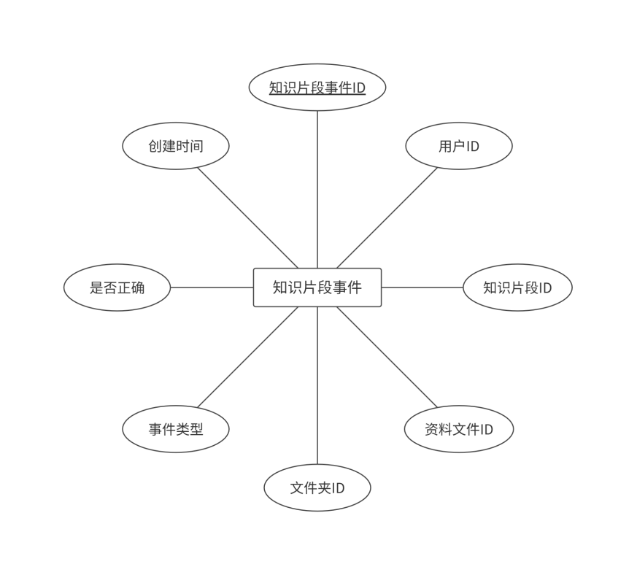
图 5.6 知识片段事件实体属性图
- 学习计划实体
学习计划实体用于保存用户的学习任务信息，包括计划标题、科目、说明、类型、日期、开始时间、结束时间、地点、优先级、状态和来源等。学习计划既可以由用户手动创建，也可以由知识画像建议或 AI 规划草稿确认后生成。学习计划实体属性图如图 5.7。
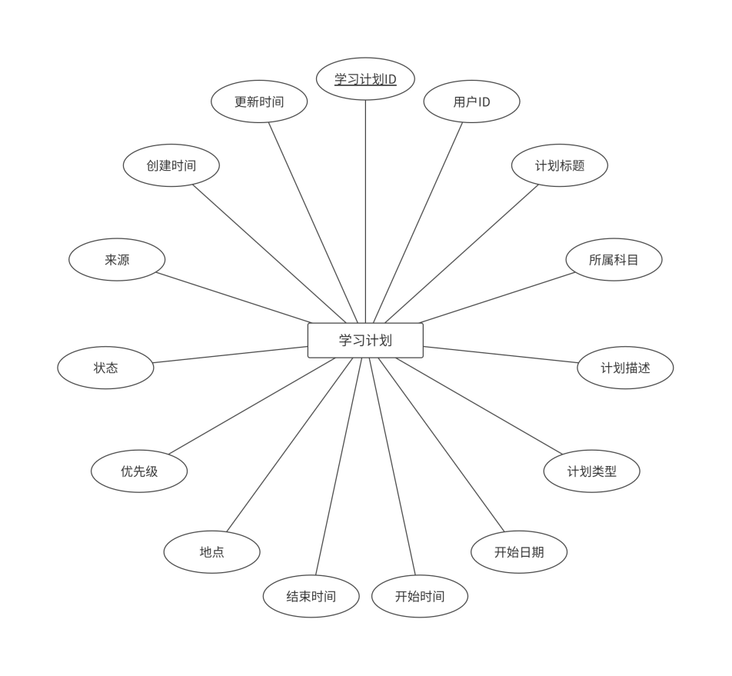
图 5.7 学习计划实体属性图
- 错题实体
错题实体用于保存用户复习过程中产生的错题信息，包括题干文本、解析文本、题目附件、解析附件、掌握状态、创建时间和更新时间等。错题可以通过科目标签进行筛选，也可以关联知识片段，从而把错题复盘结果回写到知识画像中。错题实体属性图如图5.8 错题实体属性图所示。
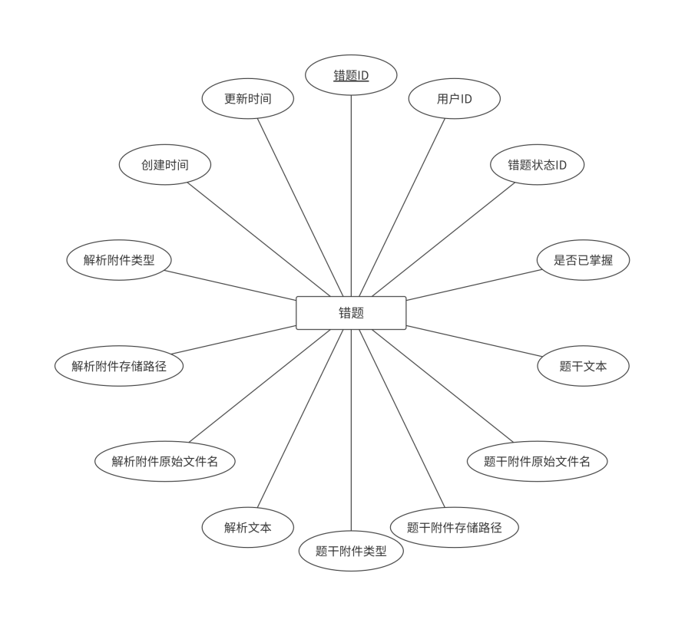
图 5.8 错题实体属性图
- 错题与知识片段关联实体
错题与知识片段关联实体用于保存错题和知识片段之间的对应关系，包括错题编号、知识片段编号、关联来源和创建时间等。该实体是错题复盘进入知识画像的关键桥梁。定制练题模式生成的题目加入错题集时，会自动保留来源知识片段关联；手动错题也可以通过搜索知识片段建立关联。错题与知识片段关联实体属性图如图 5.9。
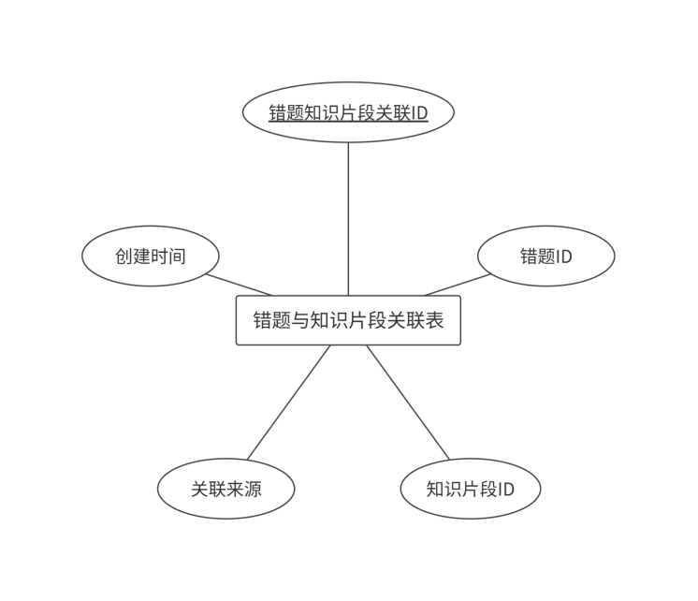
图 5.9 错题与知识片段关联实体属性图

5.2 数据库逻辑结构设计
根据系统实体及其关系，可以得到本系统的主要逻辑结构如下：
- 用户（用户编号，用户名，密码哈希，用户昵称，创建时间）
- 用户学习档案（档案编号，用户编号，考研日期，初始化状态，学科数量，创建时间，更新时间）
- 学习资料文件夹（文件夹编号，用户编号，父文件夹编号，文件夹名称，文件夹描述，层级深度，学科文件夹标记，学科排序，创建时间）
- 学习资料文件（文件编号，文件夹编号，资料标签，原始文件名，存储路径，文件类型，抽取文本，知识库启用状态，上传时间）
- 知识片段（片段编号，文件编号，文件夹编号，片段序号，页码，切片版本，正确反馈次数，错误反馈次数，引用次数，最近访问时间，最近练习时间，片段内容）
- 知识片段事件（事件编号，用户编号，片段编号，文件编号，文件夹编号，事件类型，是否正确，创建时间）
- 学习计划（计划编号，用户编号，计划标题，科目，说明，计划类型，计划日期，开始时间，结束时间，地点，优先级，状态，来源，创建时间，更新时间）
- 错题（错题编号，用户编号，状态编号，是否完全掌握，题干文本，题目文件原名，题目文件路径，题目文件类型，解析文本，解析文件原名，解析文件路径，解析文件类型，创建时间，更新时间）
- 错题附件（附件编号，错题编号，附件类型，原始文件名，显示名称，存储路径，文件类型，创建时间）
- 错题状态（状态编号，用户编号，状态名称，创建时间）
- 错题科目标签（标签编号，用户编号，标签名称，创建时间）
- 错题与科目标签关联（错题编号，科目标签编号）
- 错题与知识片段关联（关联编号，错题编号，知识片段编号，关联来源，创建时间）
- 错题练习事件（事件编号，用户编号，错题编号，是否答对，创建时间）
本系统以用户实体为数据归属中心。一个用户对应一份学习档案，可以拥有多个资料文件夹、学习资料、错题、学习计划。所有业务数据都需要关联到当前用户，用于实现数据隔离。
资料相关实体形成“用户—文件夹—资料文件—知识片段”的层级关系。一个文件夹可以包含多个资料文件，一个资料文件加入知识库后可以切分为多个知识片段。知识片段是系统核心实体，后续智能问答、来源引用、学习画像和错题回写都围绕它展开。
错题与知识片段之间是多对多关系。一道错题可以关联多个知识片段，一个知识片段也可以被多道错题关联。用户练习错题后，答对或答错结果会回写到关联知识片段中。
学习计划与用户是一对多关系，主要保存用户的复习安排。计划可以由用户手动创建，也可以由知识画像建议或 AI 规划草稿确认后生成。

5.3 数据库物理结构设计
在完成概念模型和逻辑结构设计后，系统进一步将各实体映射为数据库表。由于本系统数据表较多，下面重点列出主要业务表结构。
(1) 用户表：主要用于保存系统用户的基础信息，id 作为主键，用于区分不同用户。用户表是系统数据隔离的基础，资料、错题、计划等业务数据均需要通过用户编号确定归属。
表 5-1 用户表
名 | 类型 | 长度 | 允许空值 | 主键
id | bigint | 20 | 否 | 是
username | varchar | 64 | 否 | 否
password_hash | varchar | 255 | 否 | 否
display_name | varchar | 128 | 是 | 否
created_at | datetime | 0 | 否 | 否
- (2) 用户学习档案表：主要用于保存用户的考研日期和初始化状态。系统根据该表判断用户是否完成首次配置，并在知识画像中使用考研日期计算倒计时和复习压力。

表 5-2 用户学习档案表
名 | 类型 | 长度 | 允许空值 | 主键
id | bigint | 20 | 否 | 是
owner_id | bigint | 20 | 否 | 否
exam_date | date | 0 | 是 | 否
onboarded | tinyint | 1 | 否 | 否
subject_count | int | 11 | 否 | 否
created_at | datetime | 0 | 否 | 否
updated_at | datetime | 0 | 否 | 否
- (3) 学习资料文件夹表：主要用于保存用户创建的资料目录。该表支持父子文件夹结构，一级学科文件夹还会作为知识画像和错题标签的统计维度。
表 5-3 学习资料文件夹表
名 | 类型 | 长度 | 允许空值 | 主键
id | bigint | 20 | 否 | 是
owner_id | bigint | 20 | 否 | 否
parent_id | bigint | 20 | 是 | 否
name | varchar | 120 | 否 | 否
description | varchar | 400 | 是 | 否
depth | int | 11 | 否 | 否
subject_folder | tinyint | 1 | 否 | 否
subject_order | int | 11 | 否 | 否
created_at | datetime | 0 | 否 | 否
(4) 学习资料文件表：主要用于保存用户上传资料的基础信息和抽取文本。该表是资料进入知识库的前置数据表，后续知识片段由该表中的抽取文本生成。
表 5-4 学习资料文件表
名 | 类型 | 长度 | 允许空值 | 主键
id | bigint | 20 | 否 | 是
folder_id | bigint | 20 | 否 | 否
tag | varchar | 32 | 否 | 否
original_name | varchar | 255 | 否 | 否
stored_path | varchar | 255 | 否 | 否
content_type | varchar | 120 | 否 | 否
extracted_text | text | 0 | 是 | 否
knowledge_enabled | tinyint | 1 | 否 | 否
uploaded_at | datetime | 0 | 否 | 否
- (5) 知识片段表：主要用于保存资料经过语义切片后生成的知识片段，是系统中最核心的数据表之一。智能问答、来源引用、学习画像、定制练题模式和错题复盘都围绕该表展开。

表 5-5 知识片段表
名 | 类型 | 长度 | 允许空值 | 主键
id | bigint | 20 | 否 | 是
file_id | bigint | 20 | 否 | 否
folder_id | bigint | 20 | 否 | 否
chunk_index | int | 11 | 否 | 否
page_number | int | 11 | 否 | 否
chunking_version | int | 11 | 否 | 否
correct_hit_count | int | 11 | 否 | 否
wrong_hit_count | int | 11 | 否 | 否
cite_count | int | 11 | 否 | 否
last_accessed_at | datetime | 0 | 是 | 否
last_practiced_at | datetime | 0 | 是 | 否
content | text | 0 | 否 | 否
(6) 知识片段事件表：主要用于记录知识片段被引用、反馈或练习的行为事件。该表为学习趋势、活动统计和风险分析提供时间维度数据。
表 5-6 知识片段事件表
名 | 类型 | 长度 | 允许空值 | 主键
id | bigint | 20 | 否 | 是
owner_id | bigint | 20 | 否 | 否
chunk_id | bigint | 20 | 否 | 否
file_id | bigint | 20 | 否 | 否
folder_id | bigint | 20 | 否 | 否
event_type | varchar | 32 | 否 | 否
correct | tinyint | 1 | 是 | 否
created_at | datetime | 0 | 否 | 否
(7) 学习计划表：主要用于保存用户的学习安排。计划既可以由用户手动创建，也可以由 AI 规划草稿或知识画像建议生成。
表 5-7 学习计划表
名 | 类型 | 长度 | 允许空值 | 主键
id | bigint | 20 | 否 | 是
owner_id | bigint | 20 | 否 | 否
title | varchar | 120 | 否 | 否
subject | varchar | 120 | 是 | 否
description | varchar | 800 | 是 | 否
item_type | varchar | 24 | 否 | 否
start_date | date | 0 | 否 | 否
start_time | time | 0 | 否 | 否
end_time | time | 0 | 否 | 否
location | varchar | 120 | 是 | 否
priority | varchar | 16 | 否 | 否
status | varchar | 16 | 否 | 否
source | varchar | 16 | 否 | 否
created_at | datetime | 0 | 否 | 否
updated_at | datetime | 0 | 否 | 否
- (8) 错题表：主要用于保存用户错题的题干、解析、掌握状态和附件文件信息。该表是错题复盘模块的主表。
表 5-8 错题表
名 | 类型 | 长度 | 允许空值 | 主键
id | bigint | 20 | 否 | 是
owner_id | bigint | 20 | 否 | 否
status_id | bigint | 20 | 是 | 否
mastered | tinyint | 1 | 否 | 否
question_text | text | 0 | 否 | 否
question_original_name | varchar | 180 | 是 | 否
question_stored_path | varchar | 255 | 是 | 否
question_content_type | varchar | 120 | 是 | 否
solution_text | text | 0 | 是 | 否
solution_original_name | varchar | 180 | 是 | 否
solution_stored_path | varchar | 255 | 是 | 否
solution_content_type | varchar | 120 | 是 | 否
created_at | datetime | 0 | 否 | 否
updated_at | datetime | 0 | 否 | 否
(9) 错题附件表：主要用于保存错题题目图片和解析图片等附件信息。

表 5-9 错题附件表
名 | 类型 | 长度 | 允许空值 | 主键
id | bigint | 20 | 否 | 是
mistake_id | bigint | 20 | 否 | 否
type | varchar | 24 | 否 | 否
original_name | varchar | 180 | 否 | 否
display_name | varchar | 180 | 否 | 否
stored_path | varchar | 255 | 否 | 否
content_type | varchar | 120 | 否 | 否
created_at | datetime | 0 | 否 | 否
(10) 错题与知识片段关联表：主要用于保存错题和知识片段之间的关联关系。通过该表，错题练习结果可以回写到对应知识片段，从而影响学习画像。
表 5-10 错题与知识片段关联表
名 | 类型 | 长度 | 允许空值 | 主键
id | bigint | 20 | 否 | 是
mistake_id | bigint | 20 | 否 | 否
chunk_id | bigint | 20 | 否 | 否
source_type | varchar | 24 | 否 | 否
created_at | datetime | 0 | 否 | 否
(11) 错题练习事件表：主要用于记录用户每次错题练习结果，包括练习的错题、是否答对和练习时间。该表既能统计错题复盘次数，也能支持学习画像趋势分析。
表 5-11 错题练习事件表
名 | 类型 | 长度 | 允许空值 | 主键
id | bigint | 20 | 否 | 是
owner_id | bigint | 20 | 否 | 否
mistake_id | bigint | 20 | 否 | 否
correct | tinyint | 1 | 否 | 否
created_at | datetime | 0 | 否 | 否

5.4 本章小结
本章围绕系统业务需求完成了数据库概念、逻辑和物理结构设计，明确了主要实体、实体关系及核心业务表。数据库以用户为数据归属主体，以知识片段为连接学习资料与学习行为的核心单元，实现不同用户的数据隔离和各模块间的数据关联。
在学习过程中，资料经处理形成知识片段，为智能问答和定制练题提供依据；问答反馈、错题关联及复盘结果通过事件表持续记录，并用于更新学习画像、识别薄弱知识点和生成复习计划。后续学习行为又会产生新的反馈数据，使学习状态不断更新，形成“资料整理-知识检索-错题复盘-薄弱点识别-学习计划调整”的学习闭环。该设计为来源追溯、画像计算、错题复盘和个性化计划等功能提供了可靠的数据支持。

系统实现

6.1 系统实现概述
系统采用前后端分离方式实现。前端基于 Vue 3 和 Vite 构建，负责页面交互、接口调用和结果展示；后端基于 Spring Boot 3.3.5 构建，使用 Spring MVC 提供 RESTful API，使用 Spring Security 和 JWT 完成身份认证，使用 Spring Data JPA 管理业务数据。MySQL 保存用户、学习档案、资料文件、知识片段、学习行为、错题和学习计划等结构化数据，原始资料及错题附件保存在服务器上传目录。Elasticsearch、Embedding 服务、大语言模型和 OCR 服务分别用于知识检索、文本向量化、答案生成和图片文字识别。
后端按 Controller、Service、Repository、Model 和 DTO 分层组织，前端接口统一封装在 frontend/src/api/client.js，业务状态集中在 useSmartExamApp.js。本章代码段仅保留业务判断、状态更新和跨服务调用。
系统主要实现技术如表6-1所示。
表 6-1 系统主要实现技术表
实现层次 | 主要技术 | 实现作用
前端表现层 | Vue 3、Vite、ECharts | 页面交互、状态管理、画像图表和学习工作台展示
接口层 | Spring MVC、REST、SSE | 提供业务接口和流式问答接口
安全层 | Spring Security、JWT、BCrypt | 用户认证、密码保护和接口访问控制
业务层 | Spring Boot Service、事务管理 | 组织资料处理、问答、画像、错题和计划业务
持久化层 | Spring Data JPA、MySQL | 保存用户数据、知识片段和学习行为记录
文本处理层 | PDFBox、Apache POI、Tesseract | 提取 PDF、Word、图片和文本资料内容
检索增强层 | Elasticsearc、Embedding、RRF | 关键词召回、语义召回及结果融合
智能生成层 | OpenAI 兼容接口 | 问答生成、定制练题、画像总结和计划草稿生成
前端通过统一的 api() 方法携带 JWT 发起请求，文件上传使用 FormData。本章沿用第4章确定的五个核心业务模块，不再重新划分功能。

6.2 用户学习档案与基础支撑实现
用户学习档案与基础支撑为各核心业务模块提供身份、数据范围和考研基础信息。该部分不直接完成知识问答或复习诊断，但决定了资料、错题、画像和计划数据的归属，是个人知识库能够安全运行的前提。

6.2.1 用户注册登录实现
用户注册和登录接口分别为 POST /api/auth/register 和 POST /api/auth/login。AuthService.register() 校验用户名后创建 User，密码通过 BCryptPasswordEncoder 加密保存；AuthService.login() 使用 PasswordEncoder.matches() 验证密码，并调用 JwtService.createToken() 生成有效期为24小时的 JWT。
前端通过 setSession() 保存令牌和用户信息，统一请求方法自动携带 JWT，退出登录时由 clearSession() 清除会话数据。

6.2.2 JWT 鉴权与用户数据隔离实现
SecurityConfig 将会话策略设为 STATELESS，仅放行 /api/auth/**。JwtAuthenticationFilter 读取 Bearer Token，调用 JwtService.parse() 完成校验，并将 JwtPrincipal 写入安全上下文。
控制器通过 CurrentUserService.user() 获取当前用户。资料、错题和学习计划等查询同时使用资源编号与用户编号，例如 findByIdAndOwnerId()，以实现用户数据隔离。
JWT 请求过滤的关键实现如代码6.1所示。过滤器只在请求头以 Bearer 开头时解析令牌，解析成功后将用户主体写入安全上下文，后续控制器和服务即可基于当前用户执行资源归属校验。
代码6.1 JWT 请求过滤关键代码
protected void doFilterInternal(HttpServletRequest request,
HttpServletResponse response,
FilterChain filterChain)
throws ServletException, IOException {
String header = request.getHeader("Authorization");
if (header != null && header.startsWith("Bearer ")) {
JwtPrincipal principal = jwtService.parse(header.substring(7));
if (principal != null) {
var authentication =
new UsernamePasswordAuthenticationToken(
principal, null, List.of());
SecurityContextHolder.getContext()
.setAuthentication(authentication);
}
}
filterChain.doFilter(request, response);
}

6.2.3 学习档案初始化实现
前端通过 GET /api/study-profile 获取初始化状态，并通过 POST /api/study-profile/onboarding 提交考研日期和备考科目。StudyProfileService.onboard() 保存 UserStudyProfile，同时创建带有 subjectFolder 和 subjectOrder 属性的一级学科文件夹。
更新档案时，StudyProfileService.update() 同步调整学科文件夹。删除学科仅取消文件夹的学科标记，不删除其中的资料。考研日期和学科信息供画像与计划模块读取。

6.3 资料分类与上传管理模块实现
资料分类与上传管理模块对应第3章的资料管理需求和第4章的资料处理设计。
模块由FolderService、FileService、TextExtractionService 和 ElasticsearchService 共同实现，依次完成目录管理、文件保存、文本抽取、知识片段持久化和检索索引更新。

6.3.1 资料文件夹与文件上传实现
文件夹接口位于 /api/folders。FolderService 在创建或修改文件夹时校验用户归属，并维护父子关系和文件夹深度。
资料通过 POST /api/folders/{folderId}/files 上传。前端使用 FormData 提交文件和资料标签；后端通过 folderService.requireOwned() 校验文件夹归属，并按“用户编号/文件夹编号”保存文件。文件名使用 UUID 处理同名冲突。
文件保存后，系统创建 StudyFile 并调用文本抽取服务。抽取成功后重建知识片段；抽取失败时删除已保存文件并终止处理。
文件保存后，系统创建 StudyFile，记录原始文件名、存储路径、内容类型、资料标签和所属文件夹。随后调用文本抽取服务获得正文。若抽取结果属于错误占位文本，系统会删除刚保存的原始文件并终止上传，避免无效内容直接进入知识库。抽取成功后，资料默认启用知识库状态，并立即重建知识片段。资料管理模块的主要接口如表6-2所示。
表 6-2 资料管理主要接口表
请求方式 | 接口路径 | 主要功能
GET | /api/folders | 查询当前用户文件夹
POST | /api/folders | 创建资料文件夹
PATCH | /api/folders/{folderId} | 修改文件夹信息
GET | /api/folders/{folderId}/files | 查询文件夹中的资料
POST | /api/folders/{folderId}/files | 上传资料并抽取文本
PUT | /api/files/{fileId} | 保存用户校正后的资料文本
PATCH | /api/files/{fileId}/knowledge | 加入或移出知识库
PATCH | /api/files/{fileId}/move | 移动资料及其知识片段
DELETE | /api/files/{fileId} | 删除资料、知识片段和索引

6.3.2 多类型资料文本抽取实现
原始文件和 StudyFile 记录保存后，FileService 调用文本抽取服务生成可编辑正文。
文本抽取由 TextExtractionService.extract() 根据文件扩展名和内容类型选择处理方式。PDF 文件使用 PDFBox 的 PDFTextStripper 读取文本；DOCX 文件使用 Apache POI 的 XWPFDocument 按文档正文元素顺序处理段落和表格，并保留加粗、斜体、下划线及表格结构的基础 HTML 标记；DOC 文件使用 HWPFDocument 和 WordExtractor 读取；TXT、Markdown 和 CSV 文件按 UTF-8 编码直接读取并转换为段落；图片文件则调用 Tesseract OCR。
不同文件类型的分派逻辑如代码6.2所示。系统先根据扩展名判断可直接解析的文档类型，再根据 MIME 类型判断图片。无法自动处理的类型不会直接进入知识库，而是返回提示信息，要求用户补充正文。
代码6.2 多类型资料抽取分派代码
public String extract(Path path, String originalName,
String contentType) {
String lower = originalName.toLowerCase(Locale.ROOT);
try {
if (lower.endsWith(".pdf")) {
return extractPdf(path);
}
if (lower.endsWith(".docx")) {
return extractDocx(path);
}
if (lower.endsWith(".doc")) {
return extractDoc(path);
}
if (lower.endsWith(".txt")
|| lower.endsWith(".md")
|| lower.endsWith(".csv")) {
return plainTextToHtml(
Files.readString(path, StandardCharsets.UTF_8));
}
if (contentType != null
&& contentType.startsWith("image/")) {
return extractImageWithOcr(path);
}
return "当前文件类型暂不支持自动抽取。"
+ "请在这里粘贴或编辑正文，然后保存为知识库。";
} catch (Exception ex) {
return "自动抽取失败：" + ex.getMessage()
+ "\n请手动编辑正文后，再保存为知识库。";
}
}
图片识别时，系统通过 ProcessBuilder 调用 Tesseract 命令，并指定 chi_sim+eng 语言模型，以同时支持中文和英文内容。Tesseract 路径可以通过系统配置或 TESSERACT_CMD 环境变量指定，程序还会检查 Windows 常见安装目录。如果 OCR 命令不可用或中文语言包未安装，服务返回明确错误信息，前端提示用户处理识别环境。对于错题模块，系统还提供独立识别接口，识别过程使用临时文件，完成后立即删除，不会把临时识别文件保留在用户资料目录。
前端在资料编辑页面显示抽取结果，用户可以修正 OCR 错字、删除页眉页脚或补充缺失内容。保存操作调用 PUT /api/files/{fileId}，FileService.updateText() 更新资料名称、标签和正文，并重新构建知识片段。人工校正流程与第4章资料处理设计一致。

6.3.3 语义知识切片实现
确认文本抽取结果经过用户校正后，FileService.rebuildKnowledge() 先删除该文件的旧知识片段，再将 HTML 内容转换为可检索文本。如果资料未启用知识库或正文为空，则同步删除 Elasticsearch 中对应索引。对于有效正文，系统调用 splitIntoSemanticChunks() 生成知识片段。
语义切片的边界规则和参数已经在第4章资料处理设计中说明。本节重点说明代码执行过程：splitIntoTextUnits() 先把正文转换为标题、段落和句子单元，splitIntoSemanticChunks() 依次合并文本单元，addChunk() 生成片段对象，mergeShortTail() 处理末尾过短片段。生成结果由 rebuildKnowledge() 写入 KnowledgeChunk 表，并保存资料编号、文件夹编号、片段序号、页码、切片版本和正文。
语义切片的主循环如代码6-3所示。代码中的边界判断由辅助方法完成，主循环只负责片段生成、重叠内容保留和结果收集。
代码6.3 语义知识切片关键代码
private List<SemanticChunk> splitIntoSemanticChunks(String text) {
List<TextUnit> units = splitIntoTextUnits(text);
if (units.isEmpty()) {
return List.of();
}
List<SemanticChunk> chunks = new ArrayList<>();
List<TextUnit> current = new ArrayList<>();
boolean currentFromOverlap = false;
for (int i = 0; i < units.size(); i++) {
TextUnit unit = units.get(i);
boolean hasMore = i < units.size() - 1;
if (shouldStartNewChunk(current, unit)) {
if (!currentFromOverlap) {
addChunk(chunks, current);
}
current.clear();
currentFromOverlap = false;
} else if (!current.isEmpty()
&& contentLength(current, unit) > MAX_CHUNK_SIZE) {
addChunk(chunks, current);
current = overlapTail(current);
currentFromOverlap = !current.isEmpty();
if (contentLength(current, unit)
> MAX_CHUNK_SIZE) {
current.clear();
currentFromOverlap = false;
}
}
current.add(unit);
currentFromOverlap = false;
if (contentLength(current) >= TARGET_CHUNK_SIZE
&& isNaturalStop(unit)) {
addChunk(chunks, current);
current = hasMore
? overlapTail(current)
: new ArrayList<>();
currentFromOverlap =
hasMore && !current.isEmpty();
}
}
if (!current.isEmpty()) {
addChunk(chunks, current);
}
// 合并末尾过短片段，避免产生无效知识单元
return mergeShortTail(chunks);

6.3.4 向量生成与检索索引实现
知识片段持久化完成后，FileService 调用 ElasticsearchService.reindexFile() 重建文件索引。索引文档保存片段编号、文件编号、文件夹编号、用户编号、文件名、片段序号、正文、上传时间和向量数据。用户编号和文件夹编号用于限定检索范围。
EmbeddingService 负责生成片段向量。若向量生成失败，索引仍保存文本字段，关键词检索可以继续使用。MySQL 中的 KnowledgeChunk 保留完整业务数据，索引重建失败时不会删除已经持久化的知识片段。

6.4 个人资料库的智能问答模块实现
个人资料库智能问答模块先在用户选定的资料范围内检索知识片段，再将筛选结果作为模型上下文。主要实现类为 ChatController、ChatService、ElasticsearchService、EmbeddingService 和 KnowledgeChunkInteractionService。

6.4.1 问答交互与请求处理实现
前端问答前端问答页面由 ChatView.vue 展示，主要状态和操作由 useSmartExamApp.js 管理。用户选择知识库问答时，需要先指定资料文件夹，前端将问题、文件夹编号和是否显示来源引用等参数提交给 ChatController。控制器获取当前登录用户后调用 ChatService，避免由前端直接传入用户编号。
ChatService 根据文件夹编号调用 folderService.requireOwned() 校验资料范围，再执行知识片段检索、上下文构造和答案生成。返回对象同时包含回答文本与来源列表，前端据此分别渲染回答区域和来源区域。
智能问答主要接口如表6-3所示。
表 6-3 智能问答主要接口
请求方式 | 接口路径 | 主要功能
POST | /api/chat | 返回完整问答结果
POST | /api/chat/stream | 通过 SSE 返回流式答案
POST | /api/chat/teacher/question | 基于知识片段生成定制练题
POST | /api/chat/chunks/{chunkId}/feedback | 提交“很清楚”或“忘记了”反馈
POST | /api/chat/note | 将当前问答整理为学习笔记

6.4.2 混合检索与 RRF 融合实现
ChatService.retrieve() 首先获取当前文件夹及其全部子文件夹编号，以该范围限制检索。随后调用 ElasticsearchService.hybridSearch() 并行执行关键词检索和向量检索。关键词检索使用 multi_match，正文 content 字段设置更高权重，同时检索文件名；向量检索先将用户问题转换为查询向量，再对 dense_vector 字段执行 KNN 检索。两路检索均先返回20个候选片段。hybridSearch() 使用两个异步任务并行获取关键词结果和向量结果，待两路任务完成后调用 reciprocalRankFusion() 合并片段编号。关键代码如代码6.4所示。
代码6.4 混合检索与 RRF 融合关键代码
public List<Long> hybridSearch(Long userId,
List<Long> folderIds,
String question,
AiSettingsResponse settings) {
// 并行执行关键词召回和向量召回
var keywordFuture = CompletableFuture.supplyAsync(
() -> keywordSearch(userId, folderIds, question));
var vectorFuture = CompletableFuture.supplyAsync(() -> {
List<Float> vector =
embeddingService.embed(question, settings);
return vector.isEmpty()
? List.of()
: vectorSearch(userId, folderIds, vector);
});
return reciprocalRankFusion(keywordFuture.join(),
vectorFuture.join());
}

private List<Long> reciprocalRankFusion(
List<Long> keywordIds, List<Long> vectorIds) {
Map<Long, Double> scores = new HashMap<>();
addRrfScores(scores, keywordIds);
addRrfScores(scores, vectorIds);
return scores.entrySet().stream()
.sorted(Map.Entry.<Long, Double>comparingByValue()
.reversed())
.map(Map.Entry::getKey)
.limit(FUSED_RESULT_SIZE)
.toList();
}
代码6.4保留了并行召回与 RRF 融合的主干逻辑。索引初始化、服务可用性检查和异常降级代码未在正文中列出；实际实现中，检索异常会转换为空结果，并由后续数据库检索完成降级处理。
如果向量生成失败，向量检索返回空结果，融合方法继续处理关键词检索结果。如果 Elasticsearch 未返回有效候选，ChatService 从 MySQL 查询当前用户及文件夹范围内的知识片段，完成基础匹配后进入同一重排方法。

6.4.3 答案生成与反馈回写实现
候选筛选完成后，buildContext() 按“片段编号、文件名、页码、正文”的格式拼接知识库上下文，每个片段使用 [1]、[2] 等编号。buildPrompt() 将用户问题、知识库上下文和第4章确定的分级知识约束写入模型请求。模型返回内容后，服务将回答文本与本次使用的片段一并封装为响应对象；模型接口未返回有效内容时，系统返回检索提示并保留来源对象。
回答生成后，ChatService.buildSources() 将最终使用的知识片段转换为来源对象。来源对象包括引用编号、知识片段编号、文件编号、文件名、页码和上下文摘要，前端通过片段编号定位原始资料内容。
返回答案前，KnowledgeChunkInteractionService.recordCitations() 对每个来源执行归属校验，增加 citeCount，更新 lastAccessedAt，并写入 CITED 类型的知识片段事件。用户在来源面板点击“很清楚”时，系统增加 correctHitCount 并记录 FEEDBACK_CLEAR 事件；点击“忘记了”时，增加 wrongHitCount 并记录 FEEDBACK_FORGOT 事件。两种反馈都会更新最近练习和最近访问时间。前端收到反馈结果后同步刷新当前对话中的来源统计和知识画像，使单次问答转化为后续诊断可以利用的学习行为。
来源反馈回写代码如代码6.5所示。服务先通过 requireOwnedChunk() 校验知识片段归属，再根据反馈类型更新累计字段和事件表，最后返回新的统计值供前端即时刷新。
代码6.5 来源反馈回写关键代码
@Transactional
public ChunkFeedbackResponse recordFeedback(
Long userId, Long chunkId, ChunkFeedbackType type) {
// 先校验片段是否属于当前登录用户
KnowledgeChunk chunk =
requireOwnedChunk(chunkId, userId);
Instant now = Instant.now();
// 更新累计字段，并写入对应的行为事件
if (type == ChunkFeedbackType.CLEAR) {
chunk.setCorrectHitCount(
chunk.getCorrectHitCount() + 1);
recordEvent(chunk,
KnowledgeChunkEventType.FEEDBACK_CLEAR,
true, now);
} else if (type == ChunkFeedbackType.FORGOT) {
chunk.setWrongHitCount(
chunk.getWrongHitCount() + 1);
recordEvent(chunk,
KnowledgeChunkEventType.FEEDBACK_FORGOT,
false, now);
} else {
throw new IllegalArgumentException(
"Unsupported feedback type");
}
// 统一更新最近练习时间并返回最新统计
touchPractice(chunk, now);
return toFeedbackResponse(chunk);
}

6.4.4 定制练题实现
定制练题由 POST /api/chat/teacher/question 提供。其选题规则已在第4章智能问答模块设计中说明。实现时，ChatService 查询当前文件夹范围内的有效知识片段，排除本轮已使用的片段，选出一个片段后构造题目生成请求。
定制题响应保留来源片段编号。用户将题目加入错题集时，错题服务接收该编号并创建 MistakeQuestionChunk 关联，为后续错题练习结果回写提供数据依据。
智能问答及来源反馈的页面实现效果如图 6.1所示。
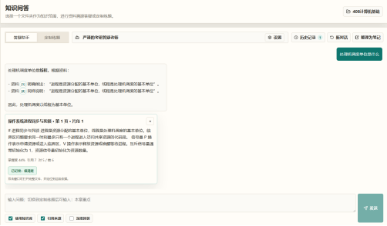
图 6.1 智能问答页面
图6.1展示了问题输入、回答输出和资料来源之间的对应关系。用户选择资料范围并提交问题后，回答区域以流式方式显示生成内容，来源区域列出实际参与回答的文件、页码和内容摘要。用户可以通过来源卡片查看依据，并提交“很清楚”或“忘记了”反馈。后端据此更新知识片段统计并写入行为事件。

6.5 学习画像分析模块实现
学习画像分析模块读取知识片段及其行为事件，生成前文定义的掌握度、覆盖率、薄弱点和复习优先级等结果。后端由 KnowledgeProfileController 提供接口，KnowledgeProfileService 完成聚合计算，前端 ProfileView.vue 展示总览、学科画像、资料画像和薄弱知识点。

6.5.1 画像数据聚合实现
画像数据画像数据以当前用户的知识片段为基础。系统先获取用户所有文件夹编号，再查询这些文件夹中的有效 KnowledgeChunk。按一级学科文件夹聚合时，服务沿父文件夹关系向上查找学科根节点；按资料聚合时，以 fileId 对知识片段分组。由此，同一套片段数据可以形成个人总览、学科画像和教材画像三个层次。
知识片段事件保存用户编号、片段编号、文件编号、文件夹编号、事件类型、答题结果和发生时间。系统能够按照时间范围查询事件，并分别统计引用次数、练习次数、正确次数、错误次数和新掌握片段数量。错题练习还单独写入 MistakePracticeEvent，用于统计错题复盘活跃度。
知识画像主要接口如表6-4所示。
表 6-4 知识画像主要接口表
请求方式 | 接口路径 | 主要返回内容
GET | /api/knowledge-profile/overview | 总片段数、覆盖率、平均掌握度和考试倒计时
GET | /api/knowledge-profile/subjects | 各学科覆盖率、掌握度和复习压力
GET | /api/knowledge-profile/files | 各资料文件的画像数据
GET | /api/knowledge-profile/weak-chunks | 按复习优先级排序的薄弱知识片段
GET | /api/knowledge-profile/trends | 指定时间范围内的每日学习趋势
GET | /api/knowledge-profile/distribution | 不同掌握状态的知识片段数量分布
GET | /api/knowledge-profile/activity | 每日及学科活动统计
GET | /api/knowledge-profile/risk | 风险知识点、压力趋势和风险分布
GET | /api/knowledge-profile/diagnosis | 规则诊断、可选 AI 总结和复习建议
GET | /api/knowledge-profile/chunks | 供错题关联使用的知识片段检索
完成知识片段和行为事件聚合后，服务计算画像基础指标。掌握度和平滑参数已经在第4章完成设计，本节不再重复推导。实现中，KnowledgeChunk 根据正确和错误命中次数返回当前掌握度；KnowledgeProfileService 只对已经产生反馈的片段计算平均值，并根据已反馈片段数量计算覆盖率。薄弱点查询通过 isWeakChunkCandidate() 过滤未达到最小反馈数量的片段，再按照掌握度和正误次数判断是否进入结果集。
画像基础指标和薄弱点判定的关键代码如代码6.6所示。代码中 practicedCount() 表示已经反馈或练习过的片段数量，isWeakChunkCandidate() 同时检查反馈数量、掌握度和正误次数关系。
代码6.6 画像指标与薄弱点判定关键代码
private double coverageRate(List<KnowledgeChunk> chunks) {
// 已反馈或已练习片段数占全部片段数的比例
return chunks.isEmpty()
? 0.0
: practicedCount(chunks) / (double) chunks.size();
}

private double masteryAverage(List<KnowledgeChunk> chunks) {
// 未产生反馈的片段不参与平均掌握度计算
return chunks.stream()
.filter(chunk -> chunk.getFeedbackCount() > 0)
.mapToDouble(KnowledgeChunk::getMasteryRate)
.average()
.orElse(0.0);
}

private boolean isWeakChunkCandidate(KnowledgeChunk chunk) {
// 反馈数量不足时暂不作为薄弱点输出
if (chunk.getFeedbackCount()
< MIN_DIAGNOSIS_FEEDBACK_COUNT) {
return false;
}
if (chunk.getMasteryRate()
< WEAK_MASTERY_THRESHOLD) {
return true;
}
return chunk.getMasteryRate()
< BORDERLINE_WEAK_MASTERY_THRESHOLD
&& chunk.getWrongHitCount()
> chunk.getCorrectHitCount();
}
基础指标计算完成后，服务通过 reviewPriority() 和 riskChunk() 生成薄弱点的复习排序。具体计算规则已经在第4章给出。本章实现逐个读取知识片段的掌握度、正确与错误次数、引用次数和最近练习时间，计算排序值后封装为响应对象，再按复习优先级降序返回。
趋势查询需要在指定日期计算当时的复习状态，因此 lastPracticeBefore() 同时检查知识片段字段和该日期之前的行为事件，避免把查询日期之后的练习记录计入历史结果。

6.5.2 画像展示与计划转化实现
复习优先级排序完成后，前端调用画像接口，将总览、学科、资料、趋势和薄弱知识点分别写入页面状态。薄弱知识点列表保留片段编号、资料名称、页码、掌握度、正误次数和复习优先级，用户可以通过片段编号打开对应资料位置。
复习建议中包含可提交给学习计划模块的 StudyPlanPayload。用户点击“加入计划”后，前端调用 /api/study-plan/profile-suggestion，后端校验任务日期、时间和内容后创建 StudyPlanItem。这一调用把画像查询结果转换为计划数据，具体计划生成规则仍以第4章设计为准。
知识画像总览和复习建议的页面实现效果如图6.2所示。
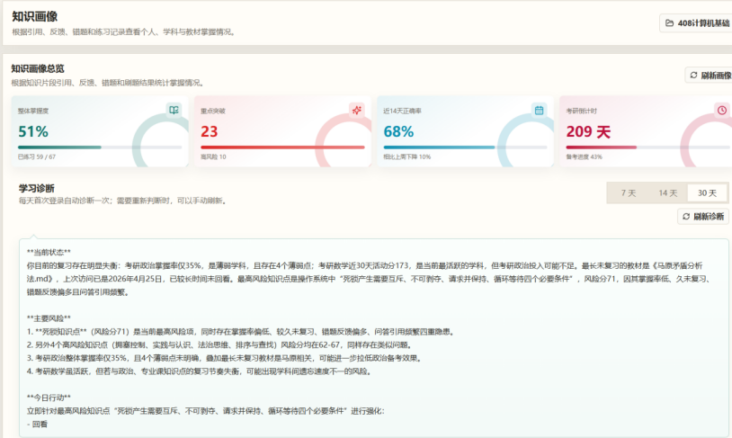
图 6.2 知识画像总览与复习建议页面
图6.2中的总览区域展示知识片段总量、学习覆盖率、平均掌握度和考试倒计时，图表区域展示不同学科或时间范围内的学习变化，薄弱点区域列出需要优先复习的知识片段及其资料来源。用户可以从列表进入资料上下文，也可以将复习建议加入学习计划。

6.6 错题复盘与知识点关联模块实现
错题复盘与知识点关联模块记录题目、解析、附件、掌握状态和练习结果，并通过 MistakeQuestionChunk 保存错题与知识片段的对应关系。

6.6.1 错题录入与知识片段关联实现
错题页面使用 FormData 提交题干、解析、附件、状态、科目标签和关联片段编号。后端 MistakeService.create() 保存 MistakeQuestion 及附件记录，附件按用户编号和附件类型分目录存储，并使用 UUID 处理同名文件。PDF 或图片文字可通过 /api/mistakes/recognize 提取，临时文件在识别完成后删除。
用户录入或编辑错题时，通过 /api/knowledge-profile/chunks 搜索知识片段。后端校验片段归属后写入 MistakeQuestionChunk，并使用唯一约束防止重复关联。编辑操作会删除取消选择的关系，只为新选择的片段建立关联。
手动错题首次关联片段时，服务调用 recordPracticeResult() 写入一次 PRACTICE_WRONG 事件。定制练题加入错题集时，由 createFromTeacher() 保留来源片段，并通过 sourceType 标记关联来源。
错题关联更新的关键实现如代码6-8所示。服务先删除用户取消选择的关系，再为新片段建立关联，并只把新增关联作为新的错误证据写入学习行为。
代码6.7 错题与知识片段关联关键代码
private void applyLinkedChunks(MistakeQuestion mistake,
Long userId,
List<Long> chunkIds,
MistakeQuestionChunkSourceType sourceType,
boolean recordWrongForNewLinks) {
Set<Long> targetIds =
new LinkedHashSet<>(normalizeIds(chunkIds));

// 同步删除和新增的知识片段关联
removeUnselectedLinks(mistake.getId(), targetIds);
List<Long> newlyLinked = addNewLinks(
mistake, userId, targetIds, sourceType);

// 新增手动关联时记录一次错误行为
if (recordWrongForNewLinks && !newlyLinked.isEmpty()) {
chunkInteractionService.recordPracticeResult(
userId, newlyLinked, false);
}
}

6.6.2 错题练习与画像回写实现
错题与知识片段建立关联后，练习结果即可同时写入错题事件和知识片段事件。
错题练习接口为 GET /api/mistakes/practice。服务将题目数量限制在1至100之间，并从未完全掌握的错题中随机抽取；用户选择学科时，只在对应科目标签范围内抽取。练习完成后，前端调用 POST /api/mistakes/{mistakeId}/practice-result 提交答对或答错结果。
后端首先写入 MistakePracticeEvent，保留错题练习的时间序列。随后查询该错题关联的全部知识片段，并调用 KnowledgeChunkInteractionService.recordPracticeResult()。答对时增加各片段的正确命中次数并记录 PRACTICE_CORRECT；答错时增加错误命中次数并记录 PRACTICE_WRONG；两种结果都会更新最近练习时间。
如果错题没有关联知识片段，系统仍保存 MistakePracticeEvent，知识片段更新数量返回0；存在关联时，练习结果继续写入对应知识片段。
错题练习结果回写如代码6.8所示。该方法同时保存错题层面的练习事件和知识片段层面的练习结果，使错题练习历史与知识画像统计保持关联。
代码6.8 错题练习结果回写关键代码
@Transactional
public PracticeResultResponse recordPracticeResult(
Long mistakeId, Long userId, boolean correct) {
MistakeQuestion mistake =
requireMistake(mistakeId, userId);

// 保存错题层面的练习事件
MistakePracticeEvent event =
new MistakePracticeEvent();
event.setOwnerId(userId);
event.setMistakeId(mistake.getId());
event.setCorrect(correct);
practiceEventRepository.save(event);

// 查询关联片段，并回写知识片段层面的练习结果
List<Long> chunkIds = mistakeChunkRepository
.findByMistakeId(mistake.getId()).stream()
.map(link -> link.getChunk().getId())
.toList();
int updated =
chunkInteractionService.recordPracticeResult(
userId, chunkIds, correct);
return new PracticeResultResponse(
mistake.getId(), correct,
updated, linkedChunks(mistake));
}
错题关联知识片段及提交练习结果的页面实现效果如图6.3所示。
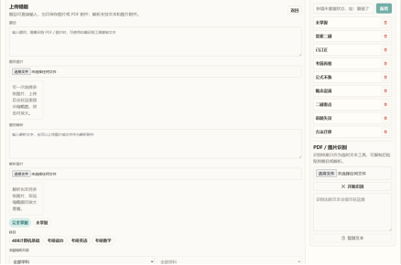
图 6.3 错题关联知识片段页面
图6-4展示了错题内容、解析信息和知识片段关联操作。用户录入或编辑错题时，可以按学科、资料和关键词检索知识片段，并将相关片段加入当前错题。

6.7 个性化学习计划生成模块实现
个性化学习计划生成模块保存用户的复习安排，并接收知识画像和模型生成的计划草稿。用户可以手动维护计划，模型生成的草稿需要确认后才写入日程。

6.7.1 计划管理与画像建议转化实现
学习计划接口由 StudyPlanController 提供，StudyPlanService 负责日期、起止时间和字段长度校验。任务按日期和开始时间排序，前端在 PlannerView.vue 中以周视图展示。
用户点击画像建议中的“加入计划”后，前端调用 POST /api/study-plan/profile-suggestion。createFromAi() 复用计划校验和持久化方法，并将任务来源标记为 AI；用户手动创建的任务标记为 MANUAL。
学习计划模块的主要接口如表6-5所示。

表 6-5 学习计划主要接口表
请求方式 | 接口路径 | 主要功能
GET | /api/study-plan | 按日期范围查询学习计划
POST | /api/study-plan | 创建手动学习任务
PUT | /api/study-plan/{itemId} | 修改指定学习任务
DELETE | /api/study-plan/{itemId} | 删除指定学习任务
POST | /api/study-plan/profile-suggestion | 将画像建议保存为学习任务
POST | /api/study-plan/ai/generate | 生成计划调整草稿和预览
POST | /api/study-plan/ai/apply | 确认并应用计划调整操作

6.7.2 计划草稿生成与确认实现
前端调用 POST /api/study-plan/ai/generate 提交日期范围和调整要求。StudyPlanAiService.generate() 将模型结果解析为 CREATE、UPDATE 和 DELETE 操作，再由 previewItems() 生成内存预览。该方法使用只读事务，不修改数据库。
用户确认后，前端调用 POST /api/study-plan/ai/apply。apply() 在可写事务中逐条执行操作，修改和删除前调用 requireOwned() 校验计划归属，最后返回更新后的计划列表。
计划草稿预览与确认写入的关键代码如代码6.9所示。
代码6.9 AI 计划预览与应用关键代码
@Transactional(readOnly = true)
public StudyPlanGenerateResponse generate(
Long userId,
StudyPlanGenerateRequest request) {
// 读取真实计划并生成内存预览
List<StudyPlanItem> before =
studyPlanService.listEntities(
userId,
request.fromDate(),
request.toDate());
List<PlanAction> actions =
generateActions(userId, request, before);
return buildPreviewResponse(
before, actions);
}

@Transactional
public StudyPlanGenerateResponse apply(
Long userId, User user,
StudyPlanApplyRequest request) {
// 用户确认后才执行数据库写入
List<StudyPlanOperationResponse> operations =
applyActions(userId, user, request.operations());
return buildSavedResponse(
userId, request, operations);
}
代码6.9保留预览与写入的事务边界。generateActions() 负责模型调用和操作解析，buildPreviewResponse() 生成内存预览；applyActions() 在用户确认后执行新增、修改和删除，buildSavedResponse() 返回最新计划。模型配置、异常处理和 DTO 转换代码未在正文中展开。
AI 学习计划从草稿生成到用户确认的页面实现效果如图6-5所示。

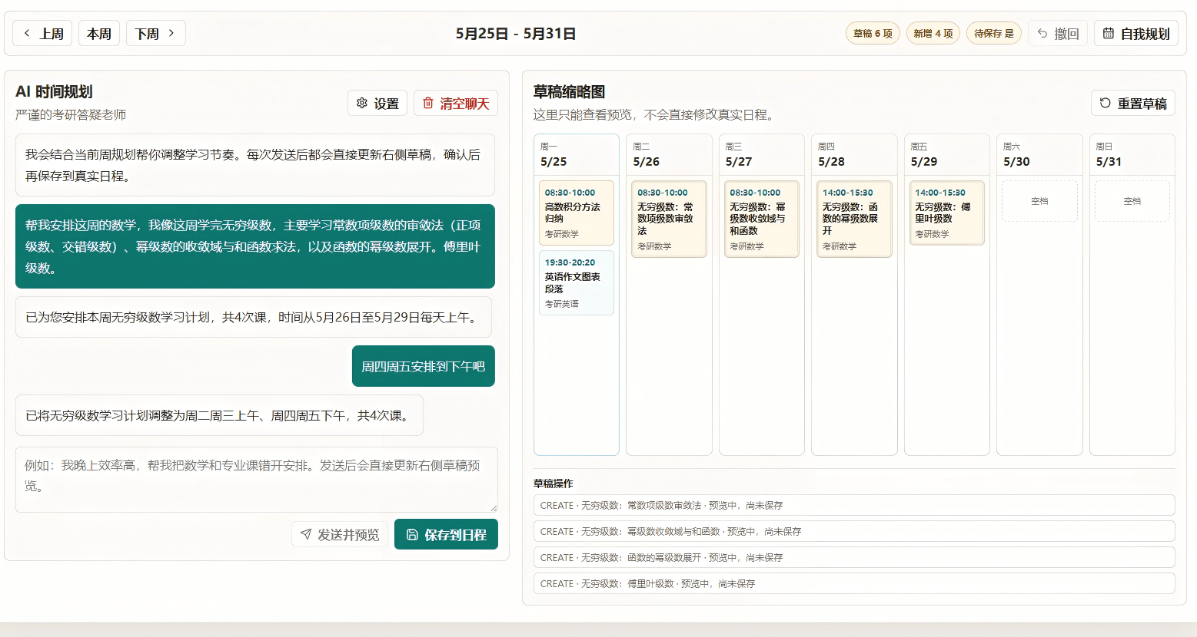
图 6.4 AI 学习计划草稿预览页面
图6.4中的输入区域用于提交计划调整要求，操作预览区域显示新增、修改和删除任务，日程预览区域用于比较应用前后的计划变化。草稿生成阶段不修改数据库；用户核对任务日期、时间和内容后执行确认操作，后端才写入真实日程。

6.8 本章小结
本章完成了各模块的具体实现。资料经过文本抽取和知识切片后形成 KnowledgeChunk；问答引用、来源反馈和错题练习通过 KnowledgeChunkEvent、MistakeQuestionChunk 和 MistakePracticeEvent 回写学习行为；画像模块据此更新掌握度、薄弱点和复习优先级；画像建议及计划草稿经用户确认后写入 StudyPlanItem。用户后续产生的新反馈再次进入画像计算，使资料、问答、错题、画像和计划之间形成持续更新的数据闭环。
这一实现使系统不再停留在文件上传、分类和查询等静态资料管理功能上，而是能够根据用户的问答反馈与练习结果更新学习状态，并将分析结果转化为下一阶段的复习任务。系统由此具备了动态学习支持能力。
从实现结果看，各模块仍按照第4章确定的前后端分离架构和功能边界运行，知识片段承担资料检索、来源反馈、错题关联和画像计算之间的数据连接作用，MySQL 保存业务数据，Elasticsearch 提供检索支持，模型生成的计划需要用户确认后才能写入。上述实现验证了前文提出的模块化架构、知识片段数据中枢、个人数据隔离和人工确认机制，整体符合系统架构与学习闭环的设计目标。

